NOME DO PROJETO

Software para gerenciamento de mesa de testes

Documentação

Versão 1.0

SQUAD LAPLACE

Histórico de Revisões

| Data | Autor | Versão | Modificações Efetuadas |
| --- | --- | --- | --- |
| 28/09/2014 | Thais Mercado | 1.0 | Documento Inicial |
| 24/10/2014 | Thais Mercado | 1.1 | Revisão |

SUMÁRIO

1. INTRODUÇÃO AO DOCUMENTO 5

1.1. Propósito do Documento 5

1.2. Tema 5

1.3. Público Alvo 5

1.4. Escopo do Produto 5

1.5. Convenções, Termos e Abreviações 5

1.5.1. Identificação 5

1.5.1.1. Requisitos Funcionais 5

1.5.1.2. Requisitos Não Funcionais 5

1.5.1.3. Regras de Negócio 6

1.5.1.4. Diagrama de Caso de Uso 6

1.5.1.5. Especificação de Caso de Uso 6

1.5.1.6. Diagrama de Atividades 6

1.5.1.7. Diagrama de Classes 6

1.5.1.8. Modelo Lógico 6

1.5.1.9. Modelo Conceitual 6

1.5.2. Importância dos Requisitos 7

1.5.2.1. Essencial 7

1.5.2.2. Importante 7

1.5.2.3. Desejável 7

1.5.3. Prioridade dos Requisitos 7

1.5.3.1. Alta 7

1.5.3.2. Média 7

1.5.3.3. Baixa 7

1.5.4. Risco 7

2. VISÃO GERAL DO PRODUTO 8

2.1. Situação Atual 8

2.2. Situação Proposta 9

2.3. Principais envolvidos no sistema e suas características 10

2.4. Regras de Negócio 10

3. REQUISITOS DO SISTEMA 13

3.1. Requisitos Funcionais 13

3.2. Requisitos Não Funcionais 16

3.3. Requisitos Técnicos 16

4. ANÁLISE E DESIGN 17

4.1. Modelo de Domínio 17

4.2. Diagramas de Casos de Uso 18

4.3. Narrativas de Casos de Uso 20

4.4. Diagrama de Atividades 35

4.5. Diagramas de Classes 47

4.6. Modelo de Dados 48

4.6.1. Modelo Lógico da base de dados 48

4.6.2. Modelo Conceitual da base de dados 49

4.6.3. Modelo Físico da base de dados 51

4.7. Ambiente de desenvolvimento 57

5. TESTES 58

5.1. Plano de Testes 58

5.2. Execução do Plano de Testes 58

6. PROTÓTIPOS 59

7. PRODUTO FINAL 66

8. MANUAL DO USUÁRIO 66

9. CONCLUSÕES E CONSIDERAÇÕES FINAIS 66

REFERÊNCIAS BIBLIOGRÁFICAS 66

GLOSSÁRIO 66

APÊNDICE A – METODOLOGIA DE DESENVOLVIMENTO DO DOCUMENTO 67

# INTRODUÇÃO AO DOCUMENTO

## Propósito do Documento

Este documento tem o propósito de especificar os requisitos do sistema assim como as suas funcionalidades, regras e o comportamento esperado da aplicação.

O objetivo desse documento é fazer uma narração do como operar o sistema que gerenciará a mesa de ensaio da TAIFF.

## Tema

Aplicação para efetuar o gerenciamento de erros de projetos.

Software de operação de mesa de ensaio de secadores de cabelo da TAIFF e coleta de dado.

## Público Alvo

Todos os envolvidos no projeto desde a fase de levantamento de requisito até o momento que o projeto entra em fase de implantação.

## Escopo do Produto

Este projeto tem como objetivo efetuar o desenvolvimento de uma aplicação onde seja possível realizar as principais atividades quando é identificada uma inconsistência em um projeto, ou seja, cadastrar o erro, acompanhar o processo de correção e comunicação, além de tarefas mais básicas como envio de e-mails, cadastro de empresas, analistas e projetos e entre outros.

Para manter a segurança das informações, deverá ter um controle de perfil de acesso, onde cada perfil terá uma visão e permissões para acesso as funcionalidades diferentes.

Este projeto tem como objetivo efetuar o desenvolvimento de uma aplicação onde seja possível realizar a movimentação da mesa de teste TAIFF em seus eixos x, y, z e r, o tempo que ela ficara em cada posição e a capitação de temperaturas dos termopares, ou seja, movimentar a mesa até um determinado ponto, acompanhar a aquisição dos termopares e transportá-la para gráficos, além de tarefas como gerar relatório com seus devidos cálculos (média de temperaturas) representado em tabelas.

## Convenções, Termos e Abreviações

## Identificação

## Requisitos Funcionais

Os requisitos funcionais da aplicação serão nomeados da seguinte forma: [RFXXX], onde RF indica o termo “Requisito Funcional” e XXX é o identificador de sequência dos documentos.

## Requisitos Não Funcionais

Os requisitos não funcionais da aplicação serão nomeados da seguinte forma: [RNFXXX], onde RNF indica o termo “Requisito Não Funcional” e XXX é o identificador de sequência dos documentos.

## Regras de Negócio

As regras de negócio da, serão nomeados da seguinte forma: [RNXXX], onde RN indica o termo “Regra de Negócio” e XXX é o identificador de sequência dos documentos.

## Diagrama de Caso de Uso

Os diagramas de caso de uso da aplicação serão nomeados da seguinte forma: [DCUXXX], onde DCU indica o termo “Diagrama de Caso de Uso” e XXX é o identificador de sequência dos documentos.

## Especificação de Caso de Uso

As especificações do diagrama de caso de uso da aplicação serão nomeadas da seguinte forma: [EDCUXXX], onde EDCUXXX indica o termo “Especificação de Diagrama de Caso de Uso” e XXX é o identificador de sequência dos documentos.

## Diagrama de Atividades

O diagrama de atividades da aplicação será nomeado da seguinte forma: [DAXXX], onde DA indica o termo “Diagrama de Atividades” e XXX é o identificador de sequência dos documentos.

## Diagrama de Classes

O diagrama de classes será nomeado da seguinte forma: [DCXXX], onde DC indica o termo “Diagrama de Classes” e XXX é o identificador de sequência do documento.

## Modelo Lógico

O modelo lógico da base de dados será nomeado da seguinte forma: [MLXXX], onde ML indica o termo “Modelo Lógico” e XXX é o identificador de sequência do documento.

## Modelo Conceitual

O modelo conceitual será nomeado da seguinte forma: [MCXXX], onde MC indica o termo “Modelo Conceitual” e XXX é o identificador de sequência do documento.

## Importância dos Requisitos

## Essencial

Tarefas principais do sistema, suas funções básicas. Se forem omitidas, o sistema falhará na sua missão.

## Importante

Englobam as funções de suporte ao sistema, tais como dados estatísticos, geração de relatórios, supervisão, e funções de teste. Se omitidos o sistema ainda assim (por um tempo) pode atingir sua missão principal, mas, com qualidade degradada.

## Desejável

São características de “conforto”, não ligadas à missão principal do sistema, mas que ajudam na sua utilização.

## Prioridade dos Requisitos

## Alta

Requisitos de alta relevância para a aplicação. A não incorporação desta funcionalidade no sistema afeta a satisfação final do cliente.

## Média

Identifica funcionalidades que são úteis ao sistema, mas cuja ausência não compromete o funcionamento geral do aplicativo.

## Baixa

Funcionalidades que não comprometem o sucesso do produto junto ao usuário.

## Risco

Porcentagem da probabilidade de que a implementação da funcionalidade pode provocar eventos indesejáveis e significativos.

* Alto: > 50%
* Médio: de 10 a 50%
* Baixo: < 10%

# VISÃO GERAL DO PRODUTO

## Situação Atual

- posicionar produto

- aproximar termopares manualmente

- ligar o produto

- coletar temperaturas

- esperar tempo de estabilização

- reposicionar os termopares

- repetir o processo de coleta entre 5 a 10 vezes para prevenir erros de precisão do equipamento

- manualmente preencher um relatório no excel

## Situação Proposta

- Posicionar o produto

- Utilizar o software para movimentar a mesa e posicionar os termopares

- Iniciar o teste

- Software coleta as temperaturas e exibe em um gráfico tem tempo real

- Teste finaliza

- Exibição dos dados coletados em forma de gráfico e tabela

- Possibilidade de fazer o download dos dados em um arquivo csv

-

## Principais envolvidos no sistema e suas características

Visando empresas que demandam o desenvolvimento de seus projetos para desenvolvedores externos, este projeto destina-se aos envolvidos na fase de teste/homologação, porém com uma ênfase maior em analistas que efetuam testes em projetos.

## Regras de Negócio

* **Validação das janelas**

Descrendo a validação...

* **Truncate na temperatura**
* **Posições relativas ao “Zero Peça”**
* **Armazenamento das temperaturas com as devidas posições**
* **Desvio, média, temperatura de início e fim, análise de confiabilidade, erro padrão e temperatura corrigida**
* **[RN005] Status Retrabalho**

Inconsistências registradas com a condição de "Retrabalho", só poderão ser atualizados para a condição de "Resolvido".

* **[RN006] Fase Homologação**

O analista responsável pela homologação só poderá atuar e relatar uma inconsistência quando o projeto estiver em fase de homologação.

* **[RN007] Finalização Projeto**

Após um projeto ser classificado como finalizado, não será mais possível relatar inconsistências para este.

* **[RN008] Exclusão**

Nenhum registro poderá ser excluído. Toda e qualquer informação do projeto deverá permanecer registrada de forma que garanta a integridade do histórico.

* **[RN009] Validação de CNPJ**

Somente empresas com um CNPJ válido poderão efetuar o desenvolvimento de projetos.

* **[RN010] Validação de CPF**

Somente analistas com um CPF válido poderão ser atuar em projetos.

* **[RN011] Perfis de Acesso**

Somente analistas com perfis de testes poderão efetuar inclusões e alterações nas documentações de inconsistências do projeto.

* **[RN012] Envolvidos no Projeto**

Para que um analista seja relacionado a um projeto, será necessário indicar qual o papel que o mesmo irá exercer neste projeto, de forma que fique claro o papel exercido pelo mesmo.

* **[RN013] Comunicação**

Toda comunicação e acesso a informações durante a fase de levantamento de inconsistências, só poderá ser efetuada pelos envolvidos do projeto.

* **[RN014] Notificação de Atribuição**

Toda vez que um erro for atribuído à um analista, o mesmo deverá ser notificado de forma que fique ciente desta nova tarefa.

# REQUISITOS DO SISTEMA

Para atender as necessidades desse projeto, algumas funcionalidades deverão ser alteradas e outras criadas, como descrito nos itens abaixo.

## Requisitos Funcionais

* **[RFXXX] Movimentar os eixos X, Y, Z, R da mesa**

O sistema deve controlar a posição dos termopares (em seus respectivos eixos sendo este X,Y, Z) e berço do produto na rotação R.

* **[RFXXX] Definir posição Zero Peça**

Configurar uma posição de referência para os demais pontos.

* **[RFXXX] Definir tempo de coleta de dados em cada posição**

Definir tempo em que os termopares ficaram em cada posição.

* **[RFXXX] Resetar os eixos X, Y, Z, R da mesa**

Volta para posição inicial da mesa de teste.

* **[RFXXX] Executar um roteiro programado de posições**

Teste automatizados prontos para serem executados.

* **[RFXXX] Armazenar posições de um teste**

Ter a capacidade de salva as posições de um determinado teste em local storage.

* **[RFXXX] Armazenar um teste**

Salva um Teste trazendo as posições do local storage para um banco de dados, podendo dar um nome e modelo.

* **[RFXXX] Excluir um teste**

Exclui o teste da base de dados.

* **[RFXXX] Editar um teste**

Pode acrescentar posições, definir um novo zero peça e ressalvar no banco de dados.

* **[RFXXX] Exibir gráfico de temperaturas em tempo real**

Enquanto os dados de temperaturas estão sendo coletados pelos termopares são enviados diretamente para os gráficos exibindo suas curvaturas de temperatura.

* **[RFXXX] Exibir gráfico estático de temperaturas**

Quando finalizado o teste exibi um gráfico estáticos com todos dados coletados por termopares.

* **[RFXXX] Exibir tabela de temperaturas processadas**

Exibi uma tabela com os cálculos exigidos média, Analise de confiabilidade, desvio padrão, erro padrão, temperatura corrigida.

* **[RFXXX] Gerar relatório em PDF**

Relatório contendo informações dos técnicos, produtos, gráficos, tabela de temperaturas processadas, notas.

* **[RFXXX] Exportar os dados de temperatura em CSV**

Arquivo com dados crus de temperatura para usos futuros.

* **[RFXXX] Exportar os dados de temperatura processados em CSV**

Arquivo com dados devidamente calculados.

## Requisitos Não Funcionais

* **[RNF] Segurança**

Todas as senhas de acesso à aplicação deveram ser armazenadas de forma criptografada.

* **[RNF] Envio de E-mails**

O envio de e-mails deverá ser realizado de forma assíncrona, onde não impressa à execução de outras atividades.

## Requisitos Técnicos

* Software Gerenciador de Banco de Dados: SQL Server Magnamente
* Software Servidor: Tomcat
* Framework: Microsoft .NET Framework 4.5
* Software: Docker
* Monitor: 1280 x 960
* Processador: 32bits / 2GHz
* Sistema Operacional: Windows 8 ou versão superior.
* Memória RAM: 8GB
* Hard Disk: 20GB

# ANÁLISE E DESIGN

## Modelo de Domínio

* Técnico Taiff

Definir zero peça

Definir posição

Definir tempo de coleta de dados em cada posição

Limpar Posições

Executar um roteiro programado de posições

Armazenar posições de um teste

Armazenar um teste

Excluir um teste

Editar um teste

Exibir gráfico de temperaturas em tempo real

Exibir gráfico estático de temperaturas

Exibir tabela de temperaturas sobre rampa de subida e descida

Exibir tabela de temperaturas sobre oscilação

Gerar relatório em PDF

Exportar os dados de temperatura em CSV

Exportar os dados de temperatura processados em CSV

## Diagramas de Casos de Uso

* DCU – Perfil Técnico taiff

## Narrativas de Casos de Uso

* **EDCU001 – Definir a zero peça**

|  |
| --- |
| **ESPECIFICAÇÃO DE CASO DE USO** |
| **Caso de Uso:** Definir zero peça  **Objetivo:** Este caso de uso tem como objetivo definir o zero as coordenas da zero peça.  **Ator Principal:** Técnico. |
| **PRÉ-CONDIÇÕES** |
| **FLUXO PRINCIPAL**   1. O caso de uso é iniciado quando o ator abre a aplicação em um navegador de sua preferência. 2. É exibido uma interface web onde o ator poderá escolher as posições referentes à zero peça, tais como: Posição do eixo X, posição do eixo Y, posição do eixo Z, inclinação do eixo R. |
| **FLUXO ALTERNATIVO**   * 1. **Cancelar**      1. O ator seleciona a opção fechar      2. A aplicação fecha.      3. O fluxo é encerrado. |
| **EXCEÇÕES** |
| **PÓS-CONDIÇÕES**   * Eixos são deslocados conforme as posições adicionadas. |

* **EDCU002 – Definir posição**

|  |
| --- |
| **ESPECIFICAÇÃO DE CASO DE USO** |
| **Caso de Uso:** Definir posição.  **Objetivo:** Este caso de uso tem como objetivo definir as coordenadas do ensaio de temperaturas.  **Ator Principal:** Técnico. |
| **PRÉ-CONDIÇÕES**   * Definir um zero peça |
| **FLUXO PRINCIPAL**   1. O caso de uso é iniciado quando o ator abre a aplicação em um navegador de sua preferência. 2. É exibido uma interface web onde o ator poderá escolher as posições referentes ao ensaio, tais como: Posição do eixo X, posição do eixo Y, posição do eixo Z, inclinação do eixo R e tempo de permanência. |
| **FLUXO ALTERNATIVO**   * 1. **Cancelar**      1. O ator seleciona a opção fechar      2. A aplicação fecha.      3. O fluxo é encerrado. |
| **EXCEÇÕES** |
| **PÓS-CONDIÇÕES**   * Eixos são deslocados conforme as posições adicionadas. |

* **EDCU003 – Limpar posições**

|  |
| --- |
| **ESPECIFICAÇÃO DE CASO DE USO** |
| **Caso de Uso:** Limpar posições.  **Objetivo:** Este caso de uso tem como objetivo limpar os valores inseridos nas caixas de entradas da posição e/ou do zero peça.  **Ator Principal:** Técnico. |
| **PRÉ-CONDIÇÕES**   * Definir um zero peça e/ou definir uma posição |
| **FLUXO PRINCIPAL**   1. O caso de uso é iniciado quando o ator abre a aplicação em um navegador de sua preferência. 2. É exibido uma interface web onde o ator poderá limpar os dados adicionados nas caixas de entrada. |
| **FLUXO ALTERNATIVO**   * 1. **Cancelar**      1. O ator seleciona a opção fechar      2. A aplicação fecha.      3. O fluxo é encerrado. |
| **EXCEÇÕES** |
| **PÓS-CONDIÇÕES**   * Posições tem valores alterados para 0. |

* **EDCU004 – Exibir gráfico de temperaturas em tempo real**

|  |
| --- |
| **ESPECIFICAÇÃO DE CASO DE USO** |
| **Caso de Uso:** Exibir gráfico de temperaturas em tempo real  **Objetivo:** Este caso de uso tem como objetivo apresentar um gráfico de temperatura sobre tempo, em tempo real da aquisição das temperaturas através dos termopares.  **Ator Principal:** Técnico. |
| **PRÉ-CONDIÇÕES**   * Definir um zero peça e/ou definir uma posição |
| **FLUXO PRINCIPAL**   1. O caso de uso é iniciado quando o ator abre a aplicação em um navegador de sua preferência. 2. É exibido uma interface web onde o ator poderá adicionar dados de posicionamento nas caixas de entrada e iniciar o teste para aquisição de temperaturas. |
| **FLUXO ALTERNATIVO**   * 1. **Cancelar**      1. O ator seleciona a opção fechar      2. A aplicação fecha.      3. O fluxo é encerrado. |
| **EXCEÇÕES** |
| **PÓS-CONDIÇÕES**   * E exibido um gráfico estático após a aquisição. |

* **EDCU005 – Exibir gráfico de temperaturas estático**

|  |
| --- |
| **ESPECIFICAÇÃO DE CASO DE USO** |
| **Caso de Uso:** Exibir gráfico de temperaturas estático  **Objetivo:** Este caso de uso tem como objetivo apresentar um gráfico de temperatura sobre tempo, de forma estática após o término de aquisição de temperaturas.  **Ator Principal:** Api. |
| **PRÉ-CONDIÇÕES**   * Definir um zero peça e/ou definir uma posição |
| **FLUXO PRINCIPAL**   1. O caso de uso é iniciado quando o ator abre a aplicação em um navegador de sua preferência. 2. É exibido uma interface web onde o ator poderá adicionar dados de posicionamento nas caixas de entrada e iniciar o teste para aquisição de temperaturas. |
| **FLUXO ALTERNATIVO**   * 1. **Cancelar**      1. O ator seleciona a opção fechar      2. A aplicação fecha.      3. O fluxo é encerrado. |
| **EXCEÇÕES** |
| **PÓS-CONDIÇÕES** |

* **EDCU006 – Exibir tabela de temperaturas sobre rampa de subida e descida**

|  |
| --- |
| **ESPECIFICAÇÃO DE CASO DE USO** |
| **Caso de Uso:** Exibir tabela de temperaturas sobre rampa de subida e descida  **Objetivo:** Este caso de uso tem como objetivo apresentar uma tabela com dados opcionais de rampa de subida e descida de temperatura sobre tempo, de forma estática após o término de aquisição de temperaturas, apresentando na rampa de subida (início da subida, fim da subida e o tempo de duração com as temperaturas mínimas e máximas e média do termopar ambiente) o mesmo para rampa de descida.  **Ator Principal:** Técnico. |
| **PRÉ-CONDIÇÕES**   * Definir um zero peça e/ou definir uma posição e término de aquisições de temperaturas. |
| **FLUXO PRINCIPAL**   1. O caso de uso é iniciado quando o ator abre a aplicação em um navegador de sua preferência. 2. É exibido uma interface web onde o ator poderá adicionar dados de posicionamento nas caixas de entrada e iniciar o teste para aquisição de temperaturas. 3. Após a aquisição de temperaturas o técnico poderá selecionar uma das opção de tabela a ser exibidas rampa de subida, rampa de descida e oscilação |
| **FLUXO ALTERNATIVO**   * 1. **Cancelar**      1. O ator seleciona a opção fechar      2. A aplicação fecha.      3. O fluxo é encerrado. |
| **EXCEÇÕES** |
| **PÓS-CONDIÇÕES** |

* **EDCU007 – Exibir tabela de temperaturas de oscilação sobre o tempo**

|  |
| --- |
| **ESPECIFICAÇÃO DE CASO DE USO** |
| **Caso de Uso:** Exibir tabela de temperaturas de oscilação sobre o tempo  **Objetivo:** Este caso de uso tem como objetivo apresentar uma tabela com dados de oscilação de temperatura sobre tempo, de forma estática após o término de aquisição de temperaturas, apresentando nele (medias dos termopares 1, 2 e 3 com as temperaturas mínimas e máximas e a média do termopar ambiente) .  **Ator Principal:** Técnico. |
| **PRÉ-CONDIÇÕES**   * Definir um zero peça e/ou definir uma posição e término de aquisições de temperaturas. |
| **FLUXO PRINCIPAL**   1. O caso de uso é iniciado quando o ator abre a aplicação em um navegador de sua preferência. 2. É exibido uma interface web onde o ator poderá adicionar dados de posicionamento nas caixas de entrada e iniciar o teste para aquisição de temperaturas. 3. Após a aquisição de temperaturas o técnico poderá selecionar a opção da tabela oscilação. |
| **FLUXO ALTERNATIVO**   * 1. **Cancelar**      1. O ator seleciona a opção fechar      2. A aplicação fecha.      3. O fluxo é encerrado. |
| **EXCEÇÕES** |
| **PÓS-CONDIÇÕES** |

* **EDCU008 – Gerar relatório em PDF**

|  |
| --- |
| **ESPECIFICAÇÃO DE CASO DE USO** |
| **Caso de Uso:** Gerar relatório em PDF  **Objetivo:** Este caso de uso tem como objetivo apresentar um relatório com dados estes (nome do teste , executor, local, tipo de produto, fabricante, modelo em placa, frequência, pais fabricante, modelo comercial, tensão, potencia ) também trazendo o gráfico de temperatura estáticos e a tabela escolhida sendo ela de oscilação, subida ou descida  **Ator Principal:** Técnico. |
| **PRÉ-CONDIÇÕES**   * Preencher os dados das caixas de entradas e clicar em gerar relatório em pdf. |
| **FLUXO PRINCIPAL**   1. O caso de uso é iniciado quando o ator abre a aplicação em um navegador de sua preferência. 2. É exibido uma interface web onde o ator poderá adicionar dados de posicionamento nas caixas de entrada e iniciar o teste para aquisição de temperaturas. 3. Após a aquisição de temperaturas o técnico poderá selecionar a opções de tabelas de oscilação, rampa subida e descida. 4. Após os passos anteriores clicar em gerar relatório e preencher os campos desejados. |
| **FLUXO ALTERNATIVO**   * 1. **Cancelar**      1. O ator seleciona a opção fechar      2. A aplicação fecha.      3. O fluxo é encerrado. |
| **EXCEÇÕES** |
| **PÓS-CONDIÇÕES** |

* **EDCU009 – Exportar os dados de temperatura em CSV**

|  |
| --- |
| **ESPECIFICAÇÃO DE CASO DE USO** |
| **Caso de Uso:** Exportar os dados de temperatura em CSV  **Objetivo:** Este caso de uso tem como objetivo apresentar um csv com dados de temperaturas com suas devidas colunas sendo esta (tempo em que foi coletada, a posição e os termopares).  **Ator Principal:** Técnico. |
| **PRÉ-CONDIÇÕES**   * Definir um zero peça e/ou definir uma posição e término de aquisições de temperaturas |
| **FLUXO PRINCIPAL**   1. O caso de uso é iniciado quando o ator abre a aplicação em um navegador de sua preferência. 2. É exibido uma interface web onde o ator poderá adicionar dados de posicionamento nas caixas de entrada e iniciar o teste para aquisição de temperaturas. 3. Após a aquisição de temperaturas o técnico poderá selecionar a opções de tabelas de oscilação, rampa subida e descida. 4. Após os passos anteriores clicar em gerar csv e faz o download. |
| **FLUXO ALTERNATIVO**   * 1. **Cancelar**      1. O ator seleciona a opção fechar      2. A aplicação fecha.      3. O fluxo é encerrado. |
| **EXCEÇÕES** |
| **PÓS-CONDIÇÕES** |

## Diagrama de Atividades

* [DA001] – Manter Empresa

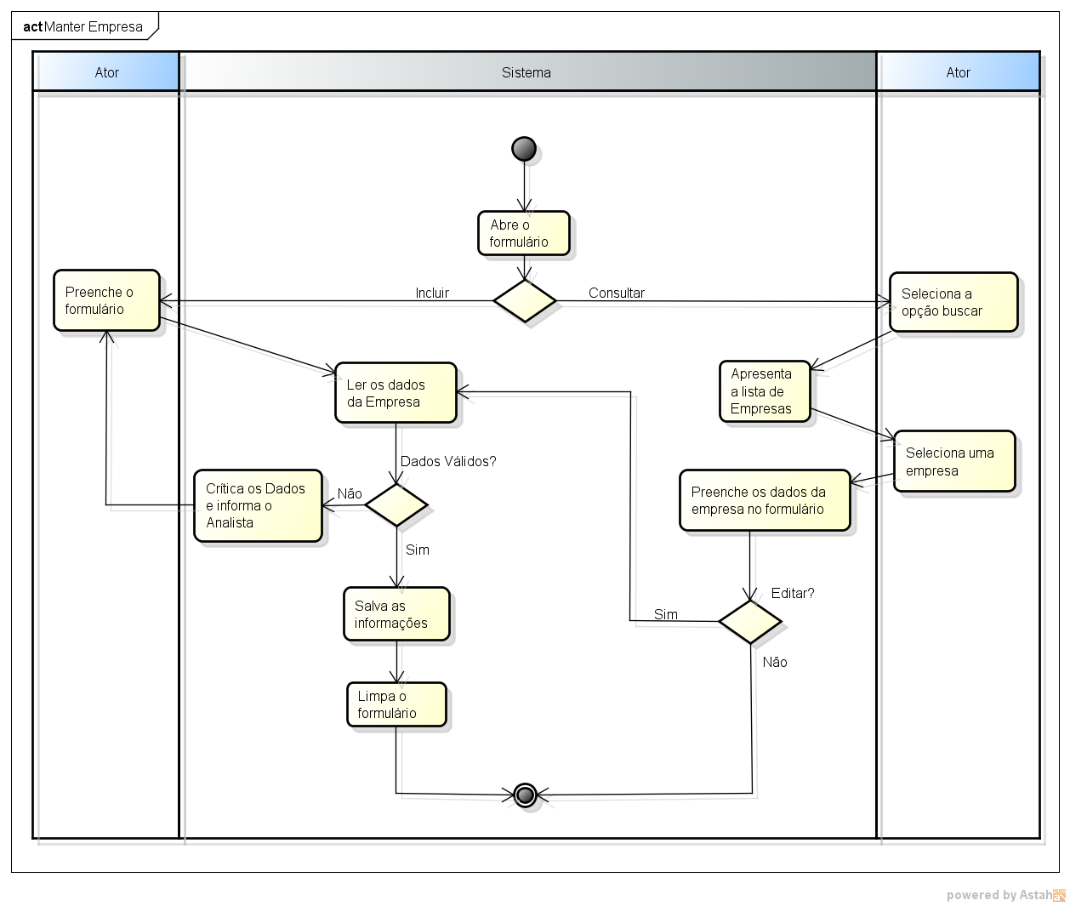

* [DA002] – Manter Projeto

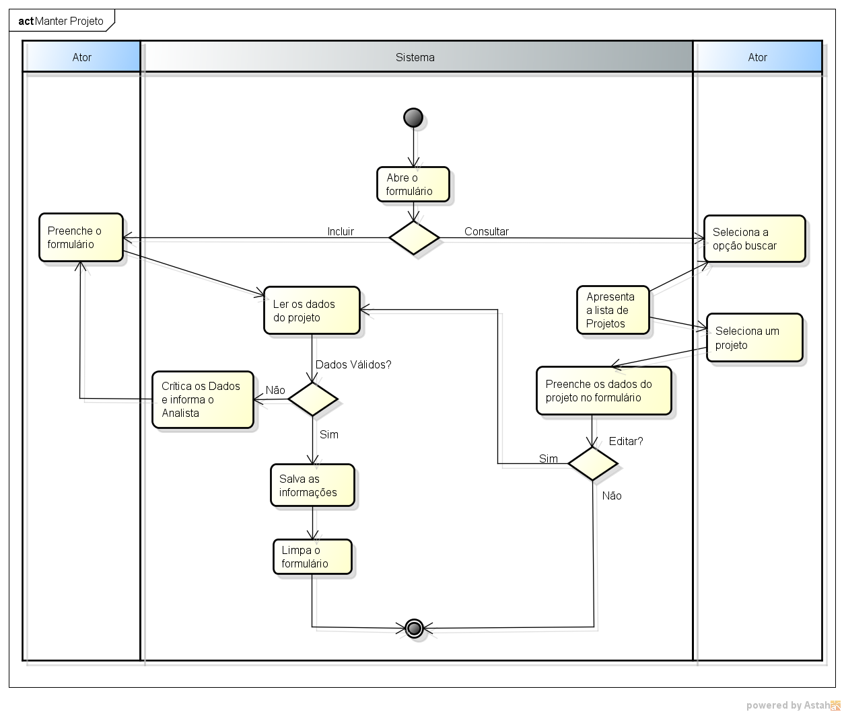

* [DA003] – Manter Analista

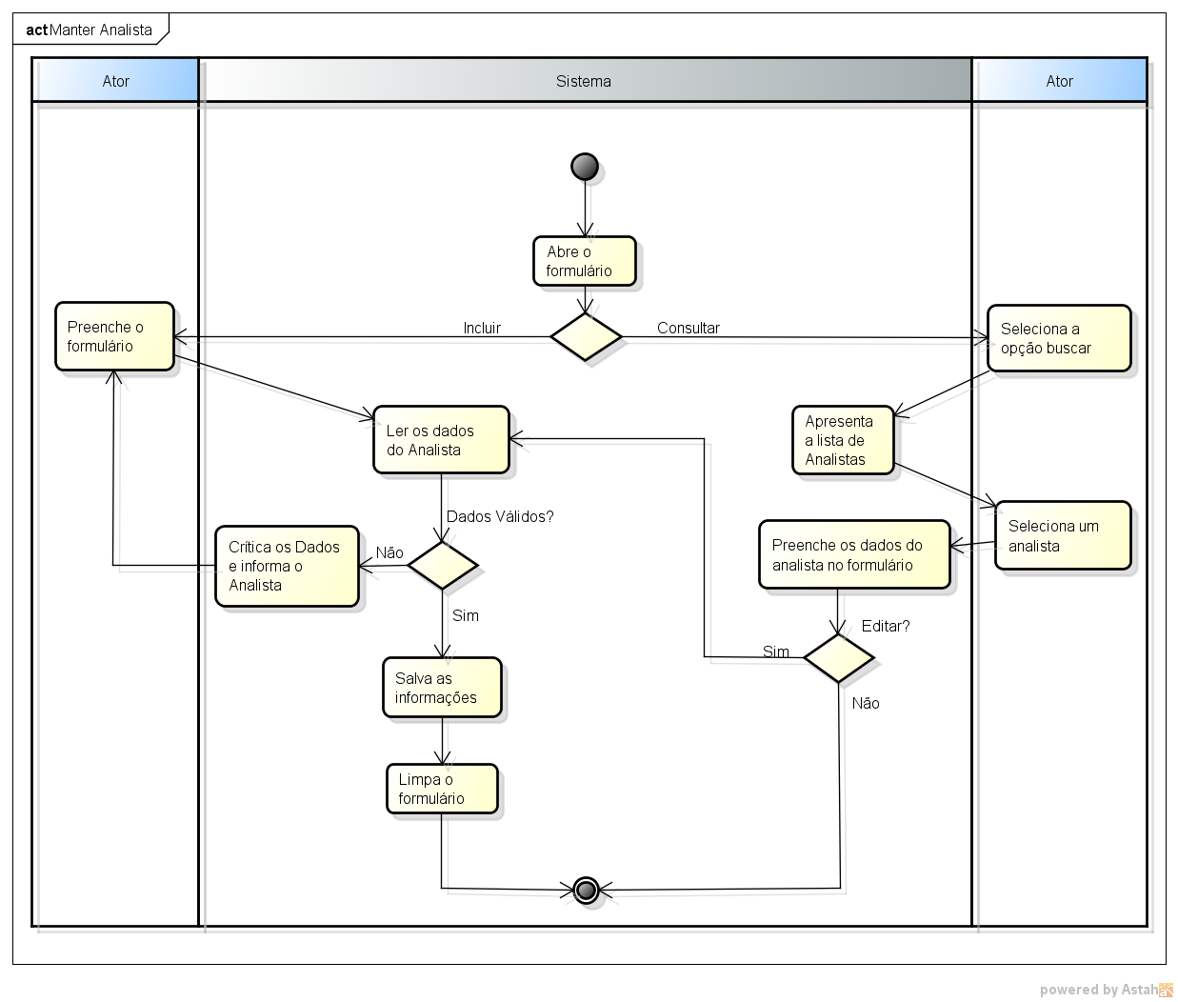

* [DA004] – Manter Usuário de Acesso

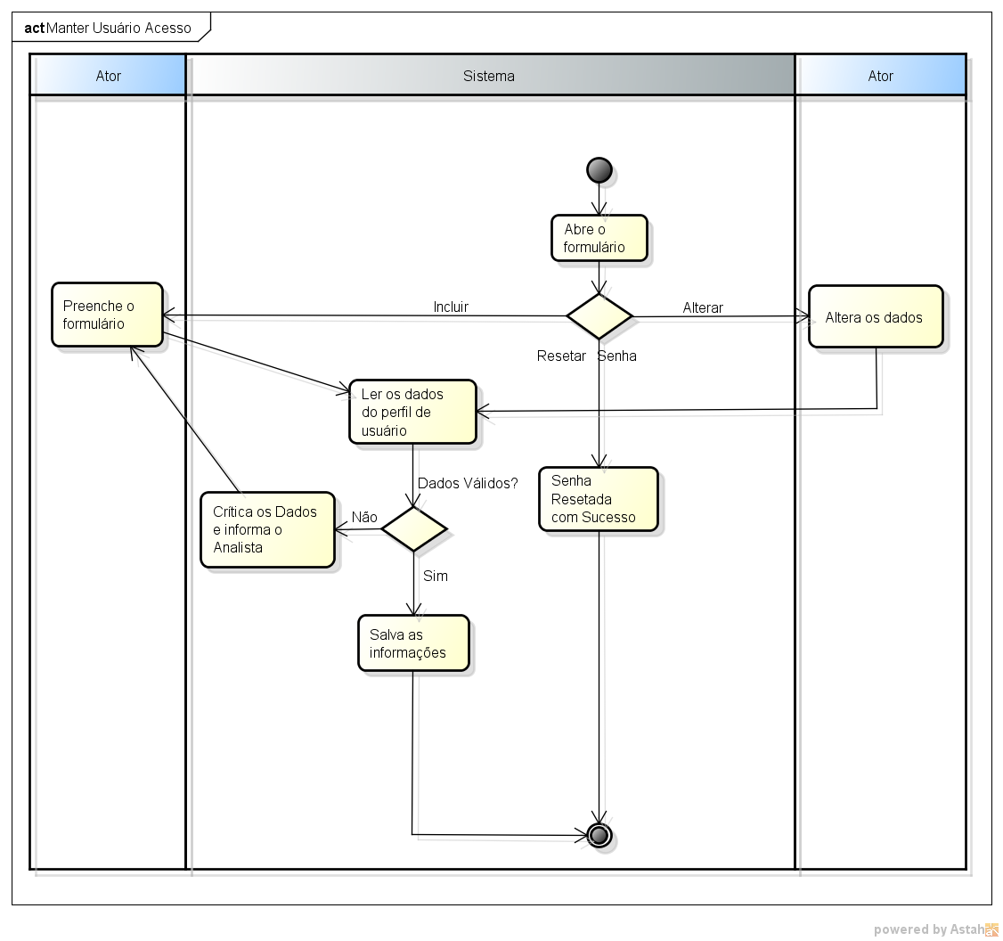

* [DA005] – Manter Perfil Pessoal

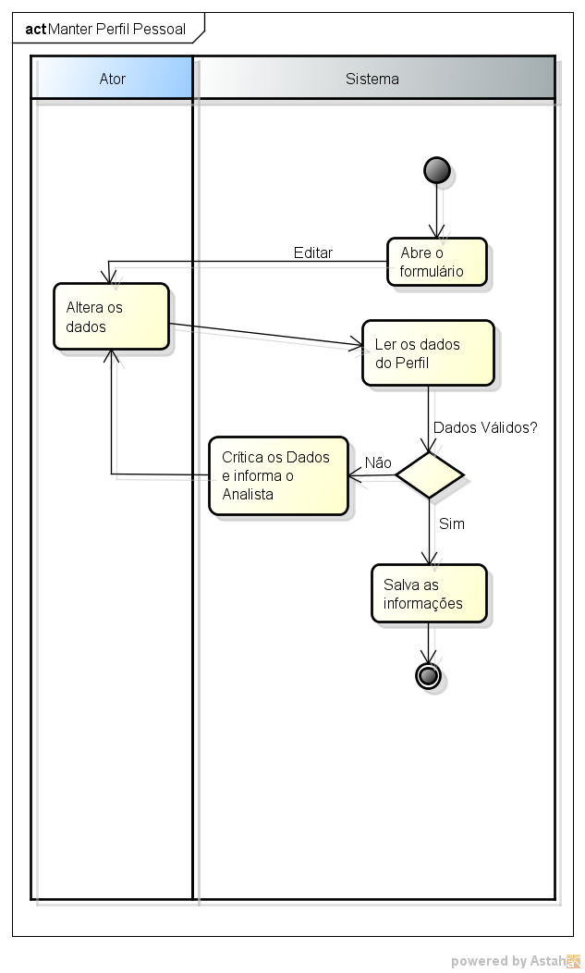

* [DA006] – Alterar Senha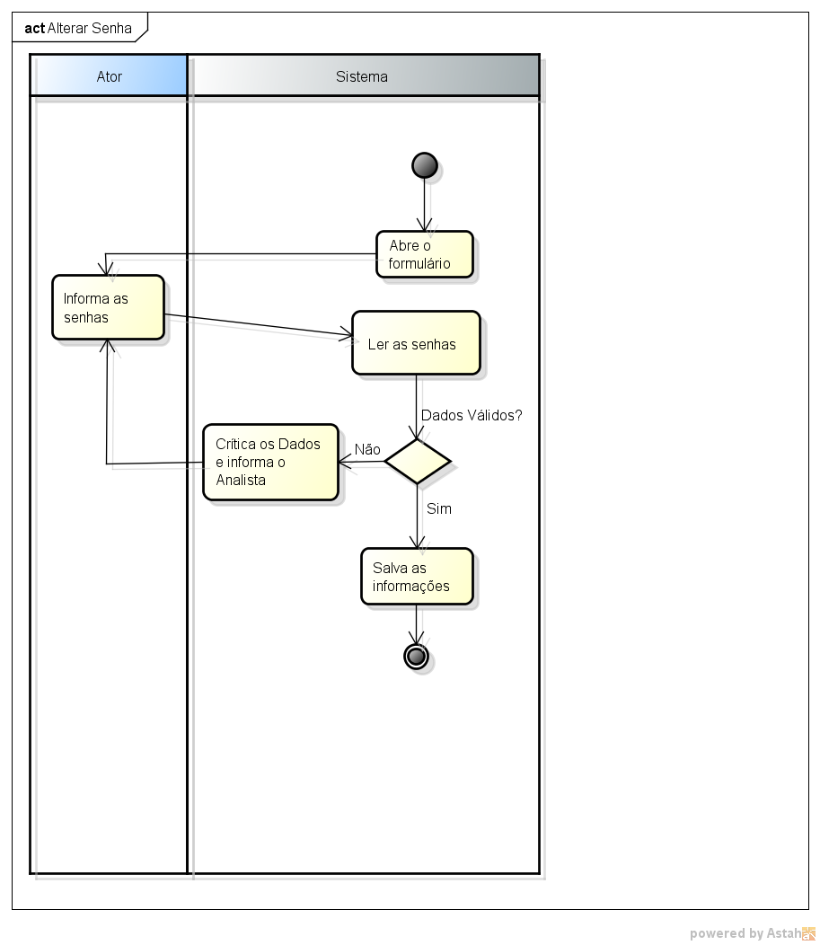
* [DA007] – Configurar E-mail

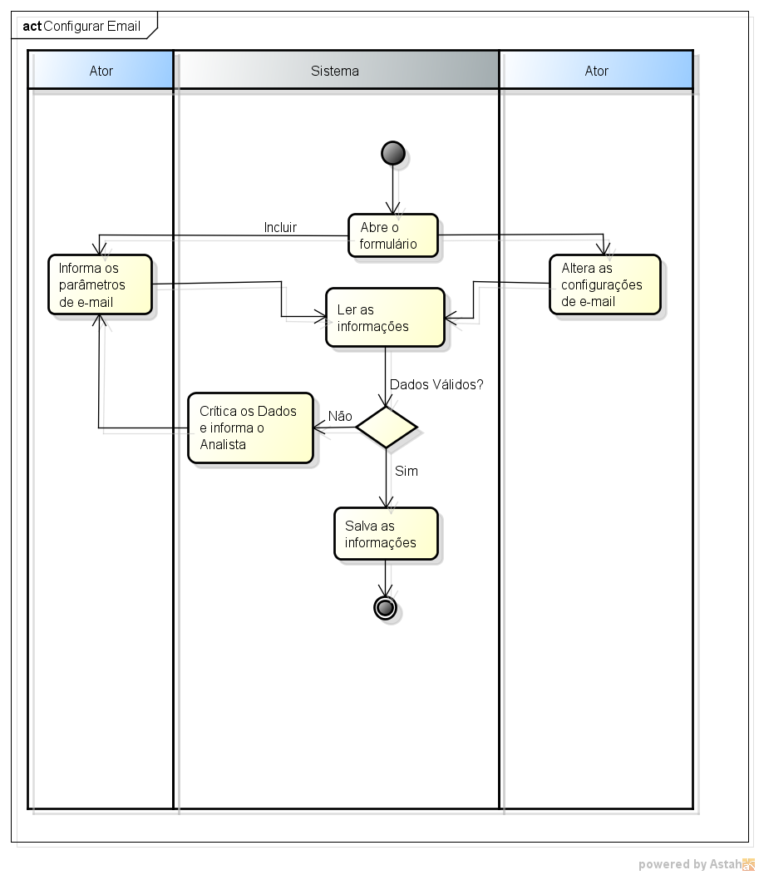

* [DA008] – Manter Parâmetros Aplicação

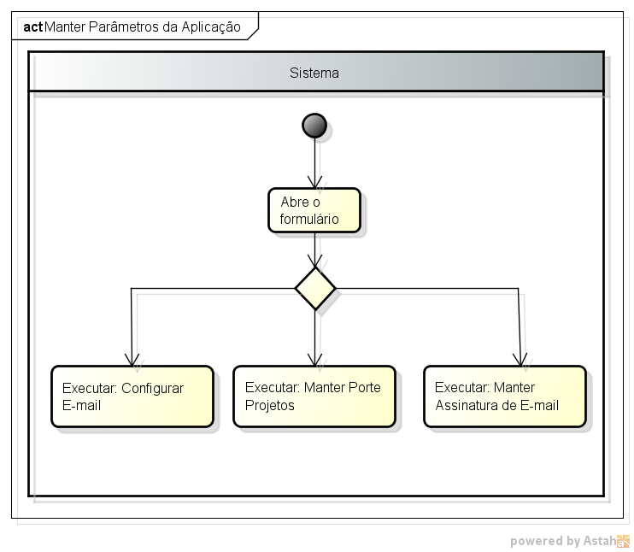

* [DA009] – Manter Porte Projetos

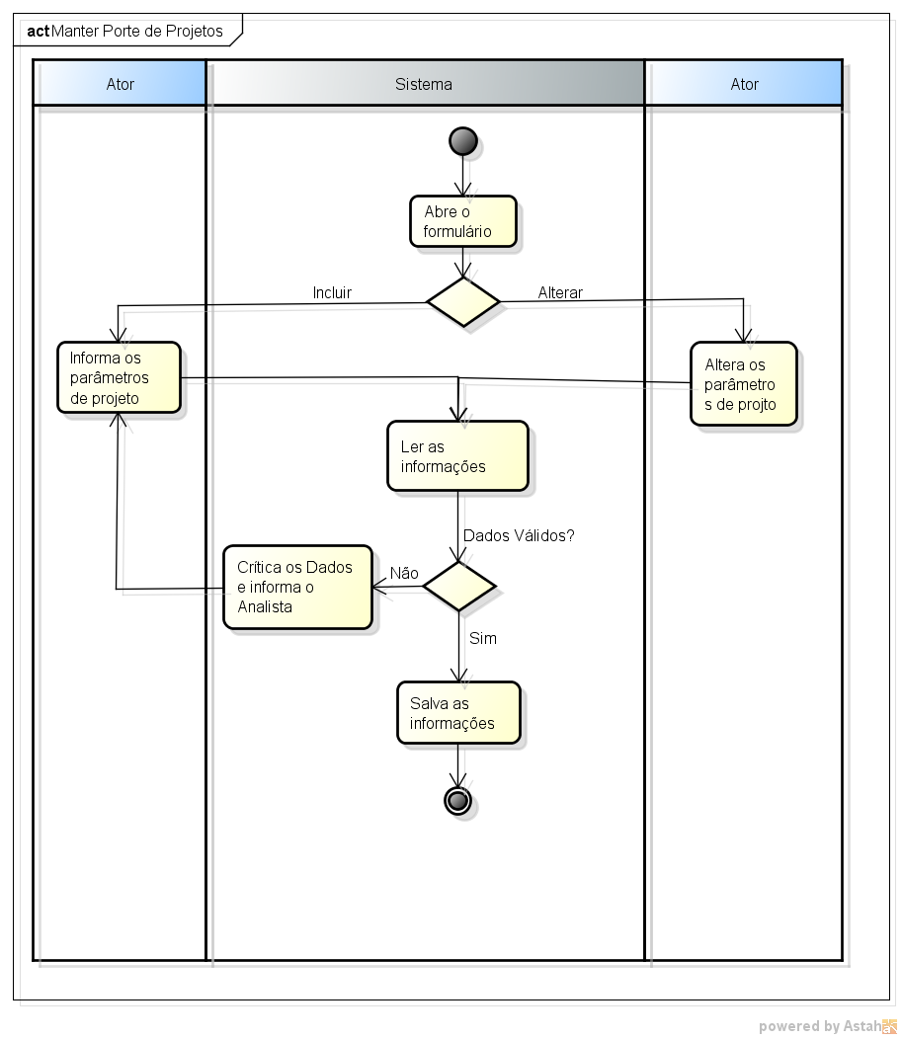

* [DA010] – Manter Assinatura de E-mail

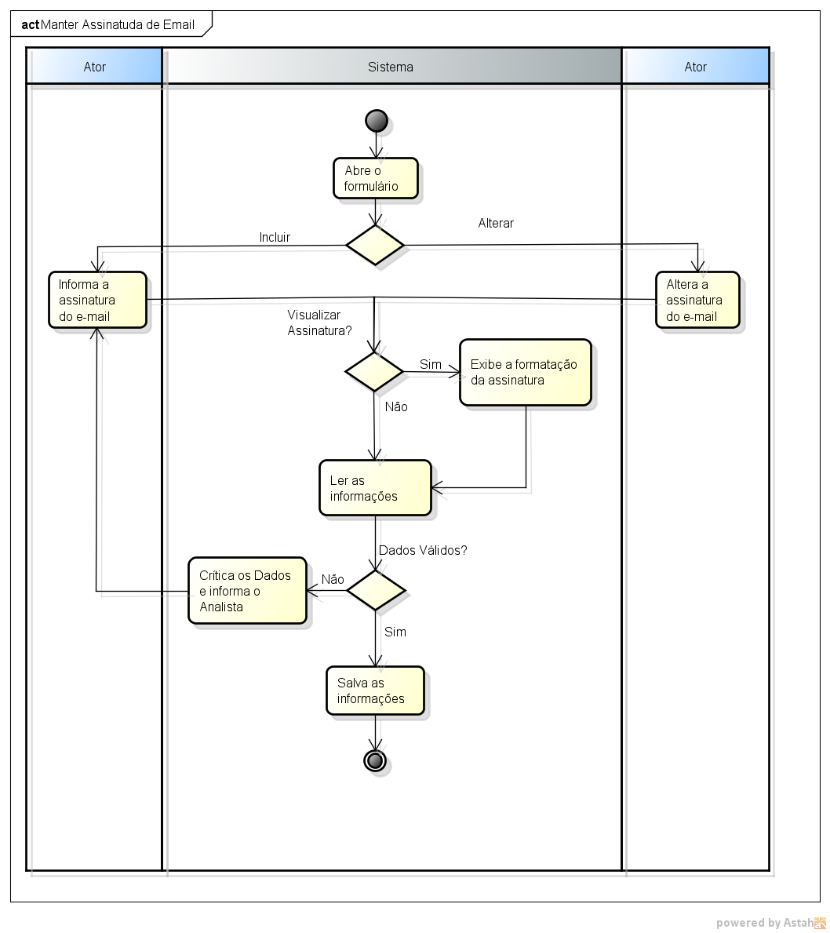

* [DA011] – Manter Anotações

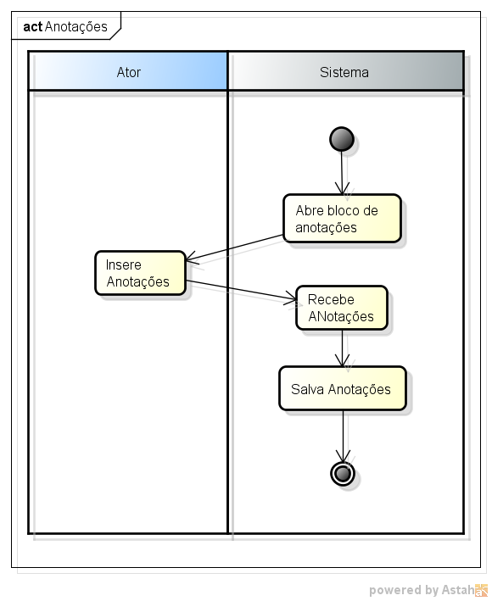

* [DA012] – Gerenciar Inconsistências

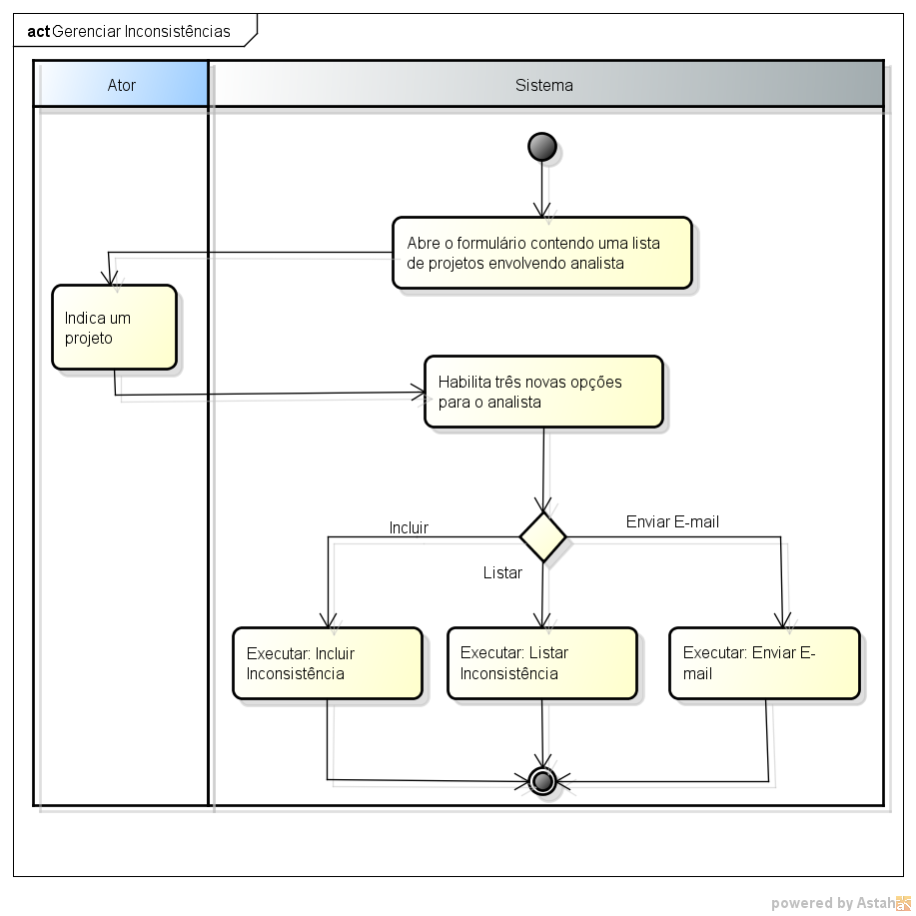

* [DA013] – Enviar E-mail

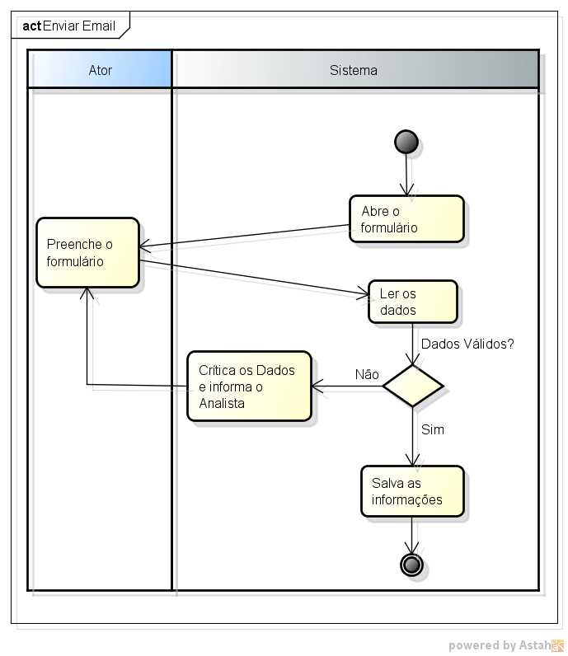

* [DA014] – Inserir Inconsistência

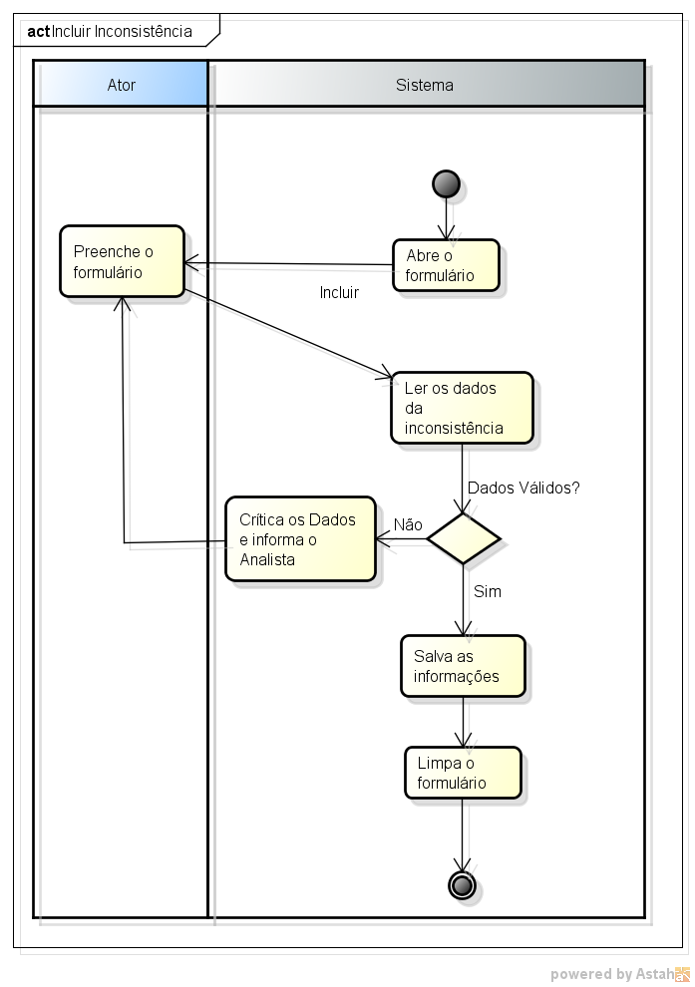

* [DA015] – Atualizar Inconsistência

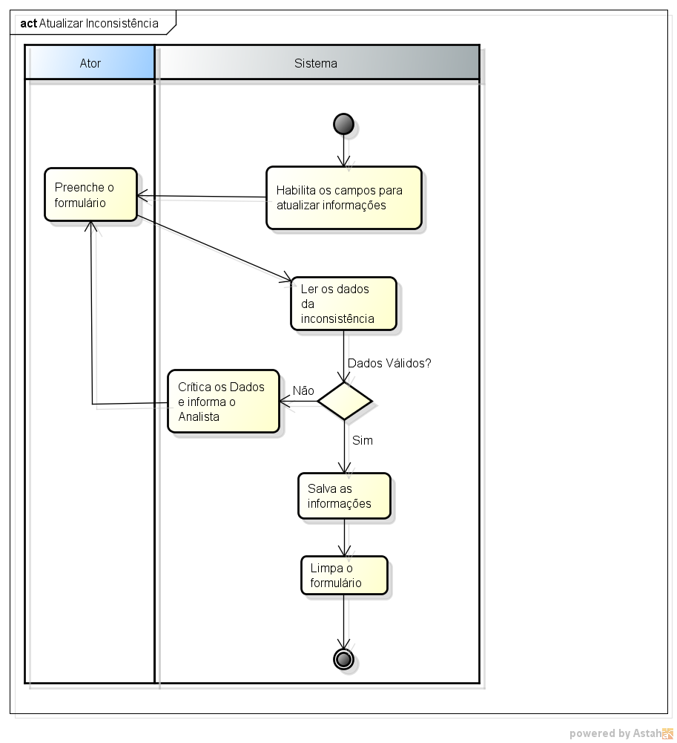

* [DA016] – Listar Inconsistência

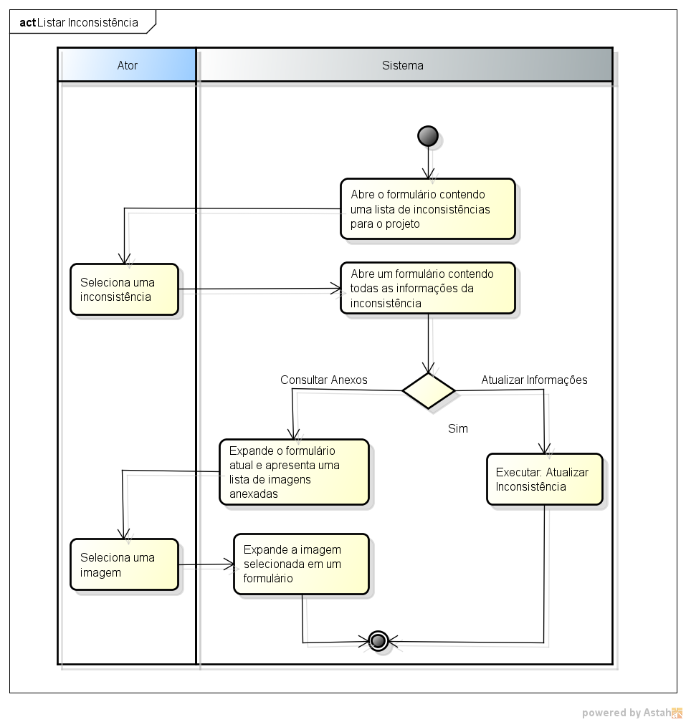

* [DA017] – Efetuar Login

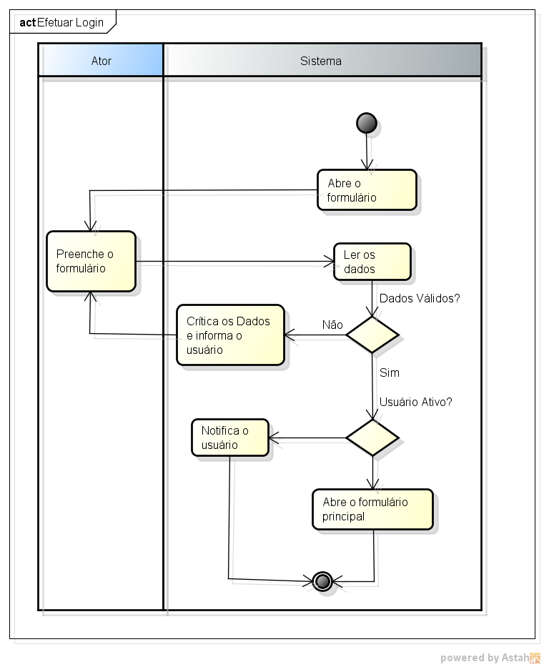

* [DA018] – Extrair Relatórios

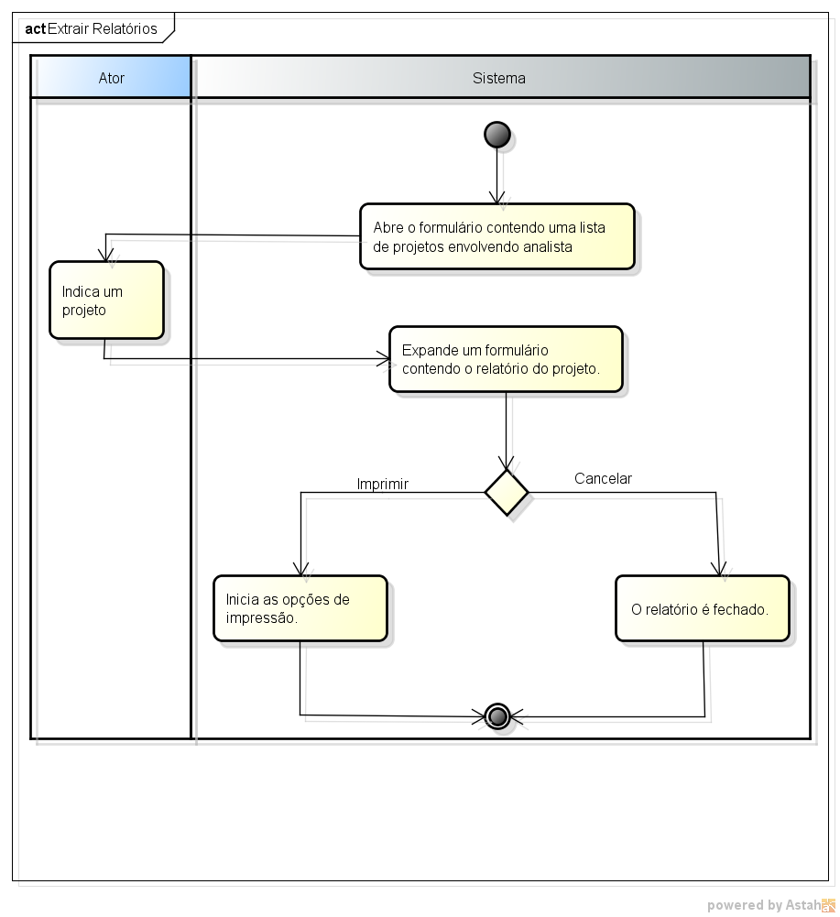

## Diagramas de Classes

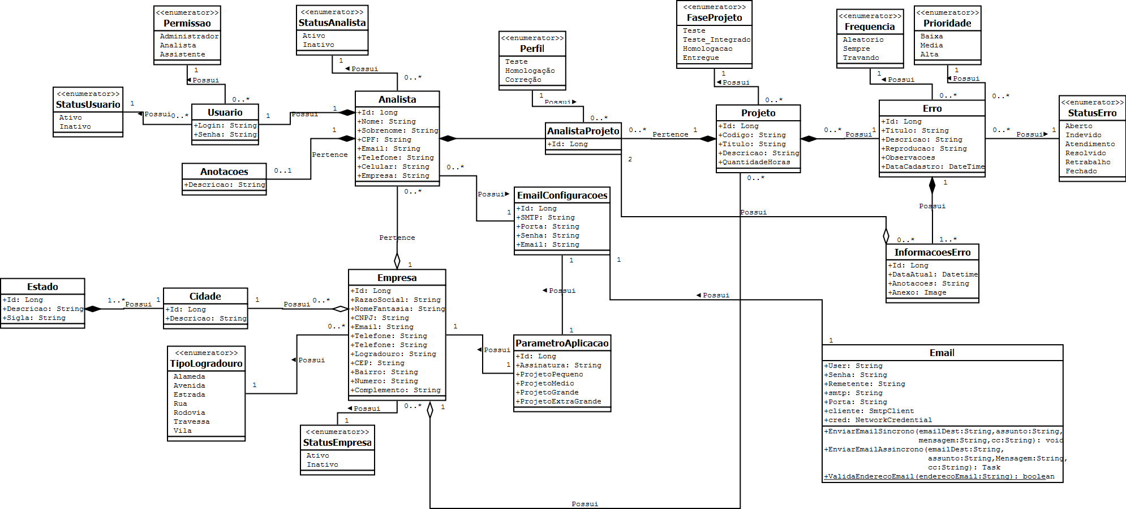

## Modelo de Dados

## Modelo Lógico da base de dados

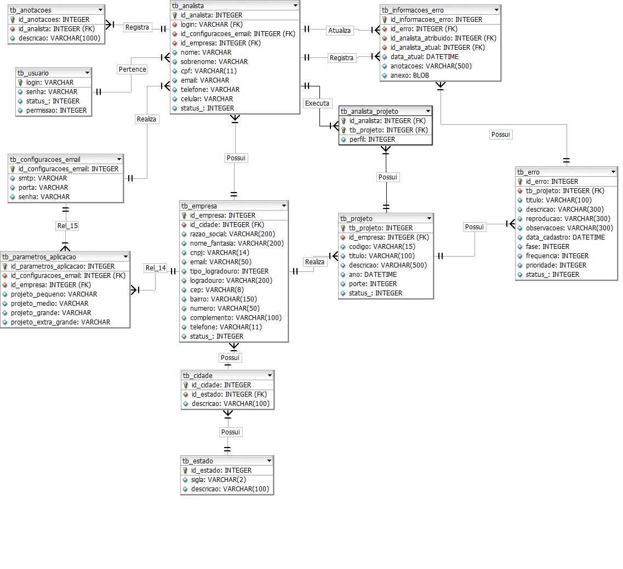

## Modelo Conceitual da base de dados

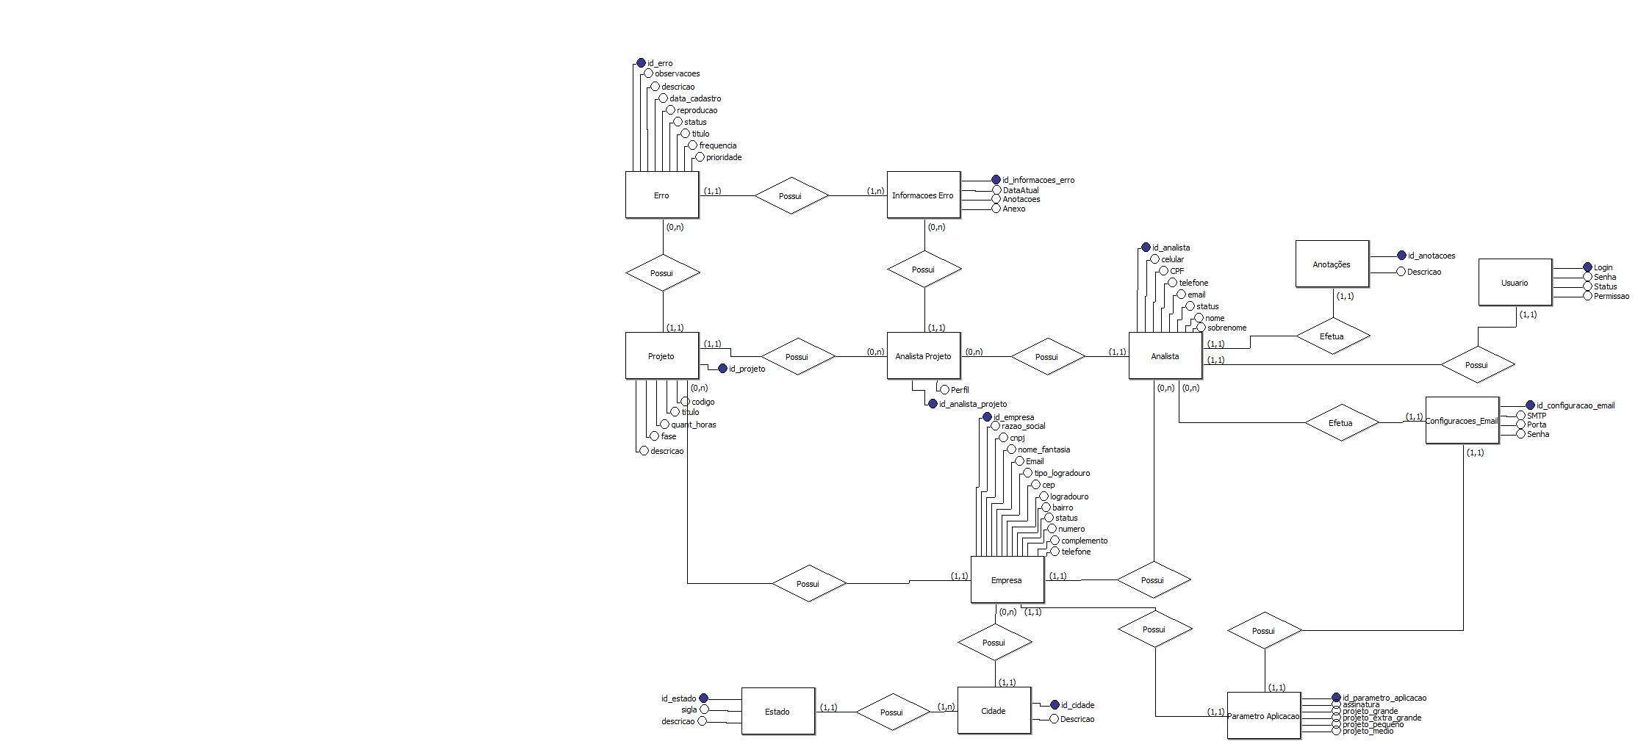

## Modelo Físico da base de dados

CREATE TABLE tb_estado (

id_estado INT AUTO_INCREMENT,

sigla VARCHAR(2),

descricao VARCHAR(100),

PRIMARY KEY(id_estado)

);

CREATE TABLE tb_cidade (

id_cidade INT AUTO_INCREMENT,

id_estado INT,

descricao VARCHAR(100),

PRIMARY KEY(id_cidade),

FOREIGN KEY (id_estado) REFERENCES tb_estado (id_estado)

);

CREATE TABLE tb_empresa (

id_empresa INT AUTO_INCREMENT,

razao_social VARCHAR(200)NOT NULL,

nome_fantasia VARCHAR(200) NOT NULL,

cnpj VARCHAR(14) NOT NULL UNIQUE,

email VARCHAR(50),

tipo_logradouro INT,

logradouro VARCHAR(200),

cep VARCHAR(8),

bairro VARCHAR(150),

numero VARCHAR(50),

complemento VARCHAR(100),

id_cidade int,

telefone VARCHAR(11),

status int,

PRIMARY KEY (id_empresa),

FOREIGN KEY (id_cidade) REFERENCES tb_cidade (id_cidade)

);

CREATE TABLE tb_analista(

id_analista int(11) AUTO_INCREMENT,

nome varchar(45) DEFAULT NULL,

sobrenome varchar(45) DEFAULT NULL,

cpf varchar(11) DEFAULT NULL,

email varchar(100) DEFAULT NULL,

telefone varchar(10) DEFAULT NULL,

celular varchar(11) DEFAULT NULL,

login varchar(45),

status int(11) DEFAULT NULL,

id_empresa int(11) DEFAULT NULL,

PRIMARY KEY (id_analista),

FOREIGN KEY (id_empresa) REFERENCES tb_empresa (id_empresa),

FOREIGN KEY (login) REFERENCES tb_usuario (login)

);

CREATE TABLE tb_usuario(

login VARCHAR(30) UNIQUE,

senha VARCHAR(60) NOT NULL,

status int(1),

permissao int (1),

PRIMARY KEY (login)

);

INSERT INTO TB_USUARIO VALUES ('ADM', 'b09c600fddc573f117449b3723f23d64', 0, 0);

CREATE TABLE tb_projeto (

id_projeto INTEGER NOT NULL AUTO_INCREMENT,

id_empresa INTEGER NOT NULL ,

codigo INTEGER,

titulo VARCHAR(100),

descricao VARCHAR(500),

quant_horas VARCHAR(10),

fase INTEGER,

PRIMARY KEY(id_projeto),

FOREIGN KEY(id_empresa)

REFERENCES tb_empresa(id_empresa));

CREATE TABLE tb_analista_projeto (

id_analista_projeto INTEGER NOT NULL AUTO_INCREMENT,

id_analista INTEGER NOT NULL,

id_projeto INTEGER NOT NULL,

perfil INTEGER,

PRIMARY KEY(id_analista_projeto),

FOREIGN KEY(id_analista)

REFERENCES tb_analista(id_analista),

FOREIGN KEY(id_projeto)

REFERENCES tb_projeto(id_projeto));

CREATE TABLE tb_erro (

id_erro INTEGER NOT NULL AUTO_INCREMENT,

titulo VARCHAR(100),

descricao VARCHAR(300),

reproducao VARCHAR(300),

observacoes VARCHAR(300),

data_cadastro DATETIME,

frequencia INTEGER,

prioridade INTEGER,

id_projeto INTEGER,

status INTEGER,

PRIMARY KEY(id_erro),

FOREIGN KEY(id_projeto)

REFERENCES tb_projeto(id_projeto)

);

CREATE TABLE tb_informacoes_erro (

id_informacoes_erro INTEGER NOT NULL AUTO_INCREMENT,

data_atual DATETIME,

anotacoes VARCHAR (500),

id_erro INTEGER,

id_analista_atual INTEGER,

id_analista_atribuido INTEGER,

anexo BLOB,

PRIMARY KEY(id_informacoes_erro),

FOREIGN KEY(id_analista_atual)

REFERENCES tb_analista(id_analista),

FOREIGN KEY(id_analista_atual)

REFERENCES tb_analista(id_analista),

FOREIGN KEY(id_erro)

REFERENCES tb_erro(id_erro)

);

CREATE TABLE tb_anotacoes (

id_anotacoes INTEGER NOT NULL AUTO_INCREMENT,

descricao VARCHAR(1000),

id_analista INTEGER,

PRIMARY KEY(id_anotacoes),

FOREIGN KEY(id_analista)

REFERENCES tb_analista(id_analista)

);

CREATE TABLE tb_configuracoes_email (

id_configuracao_email INTEGER NOT NULL AUTO_INCREMENT,

smtp VARCHAR(30),

porta VARCHAR(10),

senha VARCHAR(60),

usuario VARCHAR(100),

PRIMARY KEY(id_configuracao_email)

);

ALTER TABLE tb_analista ADD column id_configuracao_email INTEGER ;

ALTER TABLE tb_analista ADD FOREIGN KEY(id_configuracao_email)

REFERENCES tb_configuracoes_email(id_configuracao_email);

ALTER TABLE tb_informacoes_erro ADD COLUMN ANEXO BLOB;

CREATE TABLE tb_parametros_aplicacao(

id_parametros_aplicacao INTEGER NOT NULL AUTO_INCREMENT,

id_configuracao_email INTEGER,

id_empresa INTEGER,

assinatura VARCHAR(100),

projeto_pequeno VARCHAR(10),

projeto_medio VARCHAR(10),

projeto_grande VARCHAR(10),

projeto_extra_grande VARCHAR(10),

PRIMARY KEY(id_parametros_aplicaco),

FOREIGN KEY(id_configuracao_email)

REFERENCES tb_configuracoes_email(id_configuracao_email),

FOREIGN KEY(id_empresa)

REFERENCES tb_empresa(id_empresa)

);

CREATE VIEW view_empresa_projeto AS

SELECT

p.id_projeto,

p.codigo,

p.titulo,

p.descricao,

p.fase,

p.quant_horas,

e.id_empresa,

e.razao_social,

e.nome_fantasia,

e.cnpj,

e.email,

e.status as status_empresa

FROM tb_projeto p

LEFT JOIN tb_empresa e

ON e.id_empresa = p.id_empresa;

CREATE VIEW view_analista_empresa AS

SELECT

a.id_analista,

a.nome,

a.sobrenome,

a.cpf,

a.email,

a.telefone,

a.celular,

a.login,

a.id_configuracao_email,

u.senha,

u.status as status_login,

u.permissao,

a.status,

e.id_empresa,

e.razao_social,

e.nome_fantasia,

e.cnpj,

e.email as email_empresa,

e.tipo_logradouro,

e.logradouro,

e.cep,

e.bairro,

e.numero,

e.complemento,

e.id_cidade,

e.telefone as telefone_empresa,

e.status as status_empresa

FROM tb_analista a

INNER JOIN tb_empresa e

ON e.id_empresa = a.id_empresa

LEFT JOIN tb_usuario u

ON u.login = a.login;

CREATE VIEW view_erro_projeto AS

SELECT er.id_erro,

er.titulo AS titulo_erro,

er.descricao AS descricao_erro,

er.reproducao,

er.observacoes,

er.data_cadastro,

er.frequencia,

er.prioridade,

er.status AS status_erro,

p.id_projeto,

p.codigo,

p.titulo,

p.descricao,

p.quant_horas,

p.fase,

e.id_empresa,

e.razao_social,

e.nome_fantasia,

e.cnpj,

e.email AS email_empresa,

e.tipo_logradouro,

e.logradouro,

e.cep,

e.bairro,

e.numero,

e.complemento,

e.id_cidade,

e.telefone AS telefone_empresa,

e.status AS status_empresa

FROM tb_empresa e

LEFT JOIN tb_projeto p

ON P.id_empresa = E.id_empresa

JOIN tb_erro er

ON p.id_projeto = er.id_projeto;

#Empresa X Analistas X Projetos

CREATE VIEW view_analista_projeto AS

SELECT

a.id_analista,

a.nome,

a.sobrenome,

a.cpf,

a.email,

a.telefone,

a.celular,

a.login,

a.status,

ap.id_analista_projeto,

ap.perfil,

p.id_projeto,

p.codigo,

p.titulo,

p.descricao,

p.quant_horas,

p.fase,

e.id_empresa,

e.razao_social,

e.nome_fantasia,

e.cnpj,

e.email as email_empresa,

e.status as status_empresa

FROM tb_empresa e

LEFT JOIN tb_projeto p

ON e.id_empresa = P.id_empresa

LEFT JOIN tb_analista_projeto ap

ON p.id_projeto = ap.id_projeto

LEFT JOIN tb_analista a

ON a.id_analista = ap.id_analista;

CREATE VIEW view_informacoes_erro AS

SELECT

i.anexo,

e.id_erro,

e.titulo,

e.descricao,

e.reproducao,

e.observacoes,

e.data_cadastro,

e.frequencia,

e.prioridade,

e.id_projeto,

e.status,

i.id_informacoes_erro,

i.data_atual,

i.anotacoes,

i.id_analista_atual,

al.nome as analista_atual_nome,

al.sobrenome as analista_atual_sobrenome,

i.id_analista_atribuido,

atr.nome as analista_atribuido_nome,

atr.sobrenome as analista_atribuido_sobrenome

FROM tb_erro e

LEFT JOIN tb_informacoes_erro i

ON e.id_erro = i.id_erro

LEFT JOIN tb_analista al

ON i.id_analista_atual = al.id_analista

LEFT JOIN tb_analista atr

ON i.id_analista_atribuido = atr.id_analista;

CREATE VIEW view_empresa_cid_est AS

SELECT

e.id_empresa,

e.razao_social,

e.nome_fantasia,

e.cnpj,

e.email,

e.tipo_logradouro,

e.logradouro,

e.cep,

e.bairro,

e.numero,

e.complemento,

e.telefone,

e.status,

c.id_cidade,

c.descricao as cidade,

est.id_estado,

est.descricao as estado

FROM tb_empresa e

LEFT JOIN tb_cidade c

ON c.id_cidade = e.id_cidade

LEFT JOIN tb_estado est

ON c.id_estado = est.id_estado;

CREATE VIEW view_conf_aplicacao AS

SELECT

conf.id_parametros_aplicacao,

conf.id_configuracao_email,

email.smtp,

email.porta,

email.senha,

email.usuario,

conf.id_empresa,

e.razao_social,

e.nome_fantasia,

conf.assinatura,

conf.projeto_pequeno,

conf.projeto_medio,

conf.projeto_grande,

conf.projeto_extra_grande

FROM tb_parametros_aplicacao conf

LEFT JOIN tb_empresa e

ON conf.id_empresa = e.id_empresa

LEFT JOIN tb_configuracoes_email email

ON conf.id_configuracao_email = email.id_configuracao_email

## Ambiente de desenvolvimento

|  |
| --- |
| **Desenvolvimento** |
| Visual Studio Professional 2010 |
| Linguagem de Programação C# |
| .NET Framework 4.5 |
|  |
| **Armazenamento de Dados** |
| My SQL 6.0 |

# TESTES

# Objetivo

O objetivo deste documento é descrever e registrar a execução do planejamento geral das atividades de teste do projeto No More Bugs, gerenciador de erros, bem como indicar os critérios de aceitação dos artefatos e requisitos a serem testados.

A seguir, serão identificados os casos de teste a serem que devem ser utilizados, bem como o método que deve ser aplicado para valida-lo.

# Pessoas Envolvidas/Responsabilidades

Esse documento se destina principalmente aqueles relacionados às fases de requisitos, desenvolvimento, gerenciamento da qualidade e testes.

|  |  |
| --- | --- |
| **Papel** | **Função** |
| Analista de Negócios | Esclarecimento das regras de negócios. |
| Desenvolvedor | Efetuar correções em inconsistências encontradas. |
| Analista de Teste | Executar os casos de teste |

# Funcionalidades ou Módulos (Escopo de Testes)

Os seguintes Requisitos serão desenvolvidos e testados:

[RF01] – Manter Projeto

[RF02] – Manter Analista

[RF03] – REALIZAR ENTRADA

# Recursos necessários para os testes

Os recursos necessários para a execução dos testes, incluem:

* Hardware – Um computador com configuração igual ou superior a: memória RAM de 2GB, HD com 160 GB livres, Core 2 Duo 2.0.
* Software de apoio para a execução dos testes: Visual Studio 2013, MySql 5.2 ou mais, Windows 7 ou 8;
* Recursos humanos – Experiente com micro computador e Sistema Operacional Windows 7 ou 8.

# Critérios de Aceitação

Todos os requisitos descritos no documento como essencial e que possuam prioridade alta devem ser executados com sucesso. Caso sejam encontradas inconsistências nos requisitos indicados como importantes, deve ser avaliado se o mesmo não compromete o funcionamento da aplicação.

# Casos de teste

* **CT01 – Manter inconsistências.**

|  |  |  |  |  |  |
| --- | --- | --- | --- | --- | --- |
| **CASO DE TESTE** | | | | | **CT01** |
|  | | | | | |
| **Objetivo:** Esta suíte de teste tem como objetivo efetuar o caso de teste de todo o gerenciamento de erros da aplicação, estando incluso os seguintes itens: Cadastrar, Consultar, Listar e Alterar. **Requisitos Relacionados:** RF011, RF014, RF015, RF016. | | | | | |
|
|  | **Item** | **Cenário** | **Roteiro** | **Resultado Esperado** | **Resultado** |
| 1 | Gerenciar Inconsistências | Acessar opções para gerenciar inconsistências | • Selecione a opção gerenciar inconsistências.  • Indique qual projeto deseja gerenciar. | É liberado um menu com três opções:  • Incluir Inconsistência • Gerenciar Inconsistência • Enviar E-mail | **OK** |
| 2 | Gerenciar Inconsistências | Analista não relacionado a projetos | • Selecione a opção gerenciar inconsistências. | Nenhum projeto é listado para escolha | **OK** |
| 3 | Listar | Listar inconsistências | • Execute o caso de teste CT01-1. • Selecione a opção gerenciar inconsistência. | É aberto um novo formulário contendo uma lista das inconsistências deste projeto, contendo o título, status e responsável pela inconsistência. | **OK** |
| 5 | Inserir | Cadastro de Inconsistência | • Execute o caso de teste CT01-1. • Selecione a opção incluir inconsistência. • Preenche todos os campos e Selecione a opção salvar. | A aplicação valida os campos preenchidos e exibe a mensagem "Inconsistência cadastrada com sucesso!", seguida de uma opção ok. | **OK** |
| 6 | Inserir | Inclusão de anexo | • Selecione o ícone do anexo para adicionar uma imagem e indique a imagem que deve ser anexada. | O campo anexo é preenchido pela imagem indicada pelo usuário. | **OK** |
| 7 | Inserir | Inclusão de anexo | • Selecione o ícone do anexo com o botão direito e Selecione a opção colar. | O campo anexo é preenchido pela imagem indicada pelo usuário. | **OK** |
| 8 | Inserir | Validação de campos obrigatórios | • Selecione a opção incluir inconsistência. • Preencha somente o campo observação. | Indique qual campo obrigatório está em branco. | **OK** |
| 9 | Inserir | Projeto com status Entregue | • Execute o caso de teste CT01-1. • Selecione a opção incluir inconsistência. | A seguinte mensagem é exibida: "Este projeto já está entregue, caso tenha encontrado alguma inconsistência, por favor acionar a equipe de incidentes!" | **OK** |
| 10 | Inserir | Projeto com status diferente de homologação | • Execute o caso de teste CT01-1. • Selecione a opção incluir inconsistência. | A seguinte mensagem é exibida: "Atenção, este projeto ainda não encontra-se na fase de homologação! Aguarde a atualização da fase de projeto! " | **OK** |
| 11 | Consultar | Consultar inconsistência cadastrada | • Execute o caso de teste CT01-1. • Selecione um inconsistência com um duplo clique | É aberta uma nova tela contendo informações básicas da inconsistência e o histórico de alterações. | **OK** |
| 11 | Consultar | Consultar anexos relacionados a uma inconsistência | • Execute o caso de teste CT01-5. • Selecione a opção anexos. | O formulário atual expande-se exibindo os anexos na parte inferior do mesmo. | **OK** |
| 12 | Consultar | Expandir anexo | • Execute o caso de teste CT01-11. • Selecione uma imagem. | É aberto um novo formulário contendo a imagem atual em tamanho maior. | **NOK** |
| 13 | Atualizar | Atualizar as informações de uma inconsistência | • Execute o caso de teste CT01-11 • Selecione a opção Atualizar Informações. • Altere as informações necessárias. • Selecione a opção salvar. | A seguinte mensagem é exibida: "Inconsistência atualizada com sucesso". | **OK** |
| 14 | Atualizar | Inconsistência finalizada | • Execute o caso de teste CT01-11 • Selecione a opção Atualizar Informações. | A seguinte mensagem é exibida: "O status atual desta inconsistência não permite que a mesma seja alterada!". | **OK** |

* **CT02 – Manter Analista.**

|  |  |  |  |  |  |
| --- | --- | --- | --- | --- | --- |
| **CASO DE TESTE** | | | | | **CT02** |
|  | | | | | |
| **Objetivo:** Esta suíte de teste tem como objetivo efetuar o caso de teste de todo o gerenciamento de analistas, estando incluso os itens: Incluir, Consulta e Atualizar. **Requisitos Relacionados:** RF002. | | | | | |
|
|  | **Item** | **Cenário** | **Roteiro** | **Resultado Esperado** | **Resultado** |
| 1 | Inserir | Incluir um projeto com sucesso | • Selecione a opção incluir projeto   • Preencha todos os campos   • Selecione a opção salvar | Exibe a mensagem: "Informações inseridas com sucesso". | **OK** |
| 2 | Inserir | Validação de campos | • Selecione a opção incluir analista   • Preencha somente o campo titulo  • Selecione a opção salvar | A aplicação crítica e indica qual campo obrigatório está em branco. | **OK** |
| 3 | Inserir | Inserir analistas relacionados aos projetos. | • Selecione a opção incluir projeto   • Preencha todos os campos   • Selecione um analista e um perfil para este analista.  • Selecione a opção adicionar. | A lista de analistas relacionados ao projeto é atualizada e passa a conter o analista adicionado. | **OK** |
| 4 | Consultar | Listar projetos cadastrados | • Selecione a opção buscar | O formulário atual é expandido exibindo uma lista de projetos cadastrados. | **OK** |
| 5 | Consultar | Consultar informações de projetos cadastrados | • Execute o caso de teste CT02-4 • Selecione um projeto na lista | Os campos do formulário são preenchidos com as informações do projeto selecionado. | **OK** |
| 6 | Consultar | Filtrar projetos cadastrados | • Execute o caso de teste CT02-4  • Insira parte do título do projeto no campo para Identificar Projeto | A lista de projetos é filtrada de acordo com as informações inseridas. | **OK** |
| 7 | Atualizar | Atualizar as informações cadastrais do projeto | • Execute o caso de teste CT02-5 • Alterar os dados necessários • Selecione a opção salvar | Exibe a mensagem: "Informações inseridas com sucesso". | **OK** |

* **CT03 – Manter Projeto.**

|  |  |  |  |  |  |
| --- | --- | --- | --- | --- | --- |
| **CASO DE TESTE** | | | | | **CT03** |
|  | | | | | |
| **Objetivo:** Esta suíte de teste tem como objetivo efetuar o caso de teste de todo o gerenciamento de erros da aplicação, estando incluso os seguintes itens: Cadastrar, Consultar, Listar e Alterar. **Requisitos Relacionados:** RF003. | | | | | |
|
|  | **Item** | **Cenário** | **Roteiro** | **Resultado Esperado** | **Resultado** |
| 1 | Inserir | Incluir um analista com sucesso | • Selecione a opção incluir analista  • Preencha todos os campos  • Selecione a opção salvar | Exibe a mensagem: "Informações inseridas com sucesso". | **OK** |
| 2 | Inserir | CPF Inválido | • Selecione a opção incluir analista  • Informe um CPF e avança para o próximo campo. | Exibe a mensagem: "CPF inválido" e exibe o ícone representado por um X ao lado do CPF. | **NOK** |
| 3 | Inserir | CPF Válido | • Selecione a opção incluir analista  • Informe um CPF e avança para o próximo campo. | Exibe o ícone representado por um check verde ao lado do CPF. | **NOK** |
| 4 | Inserir | Analista já cadastrado | • Selecione a opção incluir analista   • Informe um CPF e avança para o próximo campo. | Exibe a mensagem: "Analista já cadastrado, deseja carregar as informações deste analista?" e exibe o ícone de alerta representado por um triângulo ao lado do CPF. | **OK** |
| 5 | Inserir | Analista já cadastrado, preencher campos. | • Executa o caso de teste CT03-4 • Selecione a opção sim. | O formulário é preenchido com as informações do analista de acordo com o CPF informado. | **OK** |
| 6 | Inserir | Validação de campos | • Selecione a opção incluir analista  • Preencha somente o campo CPF • Selecione a opção salvar | A aplicação crítica e indica qual campo obrigatório está em branco. | **OK** |
| 7 | Consultar | Listar analistas cadastrados | • Selecione a opção buscar | O formulário atual é expandido exibindo uma lista de analistas cadastrados. | **OK** |
| 8 | Consultar | Consultar informações de analistas cadastrados | • Execute o caso de teste CT03-7 • Selecione um analista na lista | Os campos do formulário são preenchidos com as informações do analista selecionado. | **OK** |
| 9 | Consultar | Filtrar analistas cadastrados | • Execute o caso de teste CT03-7  • Insira parte do nome do analista no campo para Identificar Analista | A lista de analistas é filtrada de acordo com as informações inseridas. | **OK** |
| 10 | Atualizar | Atualizar as informações cadastrais do analista | • Execute o caso de teste CT03-8 • Altere os dados necessários • Selecione a opção salvar | Exibe a mensagem: "Informações inseridas com sucesso". | **OK** |

# Relatório de incidentes de testes

|  |  |  |  |  |  |
| --- | --- | --- | --- | --- | --- |
| **Relatório de Incidentes** | | | | | |
|  |  |  | | | |
|  | **Caso de Teste** | **Descrição** | **Prioridade** | **Status** | **Correção** |
| 1 | CT01-12 | Ao expandir o formulário, as informações do anexo não são exibidas. | Baixa | Corrigido | 22/11/2014 - Thais Mercado |
| 2 | CT02-02 | O ícone de CPF inválido não está sendo exibido | Baixa | Corrigido | 22/11/2014 - Thais Mercado |
| 3 | CT02-03 | O ícone de CPF válido não está sendo exibido | Baixa | Corrigido | 22/11/2014 - Thais Mercado |

# Evidencias dos resultados dos testes

* CT01 (Inserir) - Inclusão de inconsistência com sucesso.

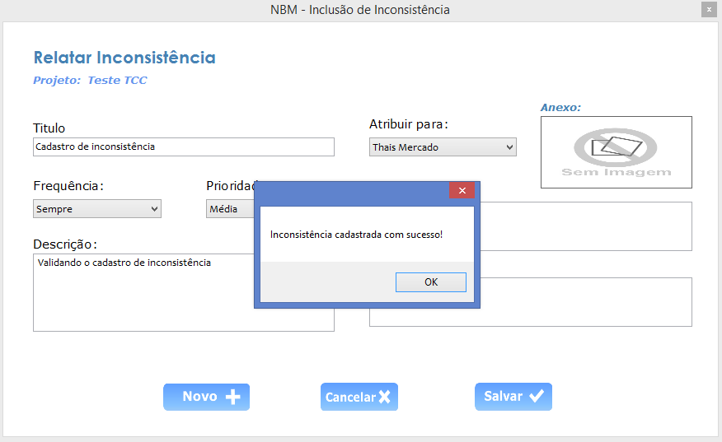

* CT01 (Consultar) – Consulta de inconsistência com sucesso.

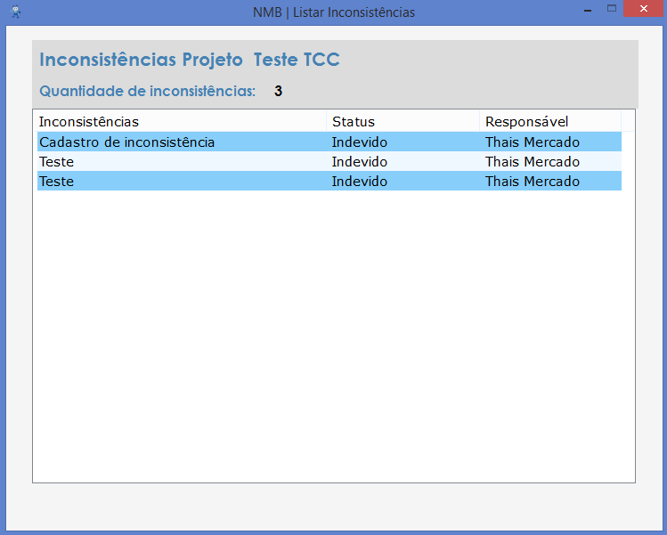

* CT01 (Alterar) - Alteração de inconsistência com sucesso

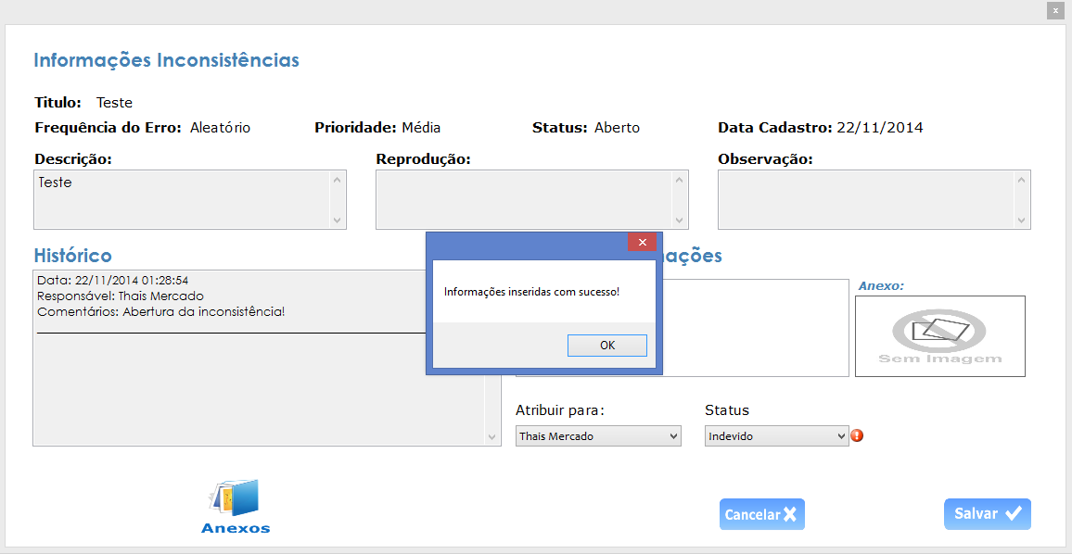

* CT02 (Inserir) – Inclusão de um analista.

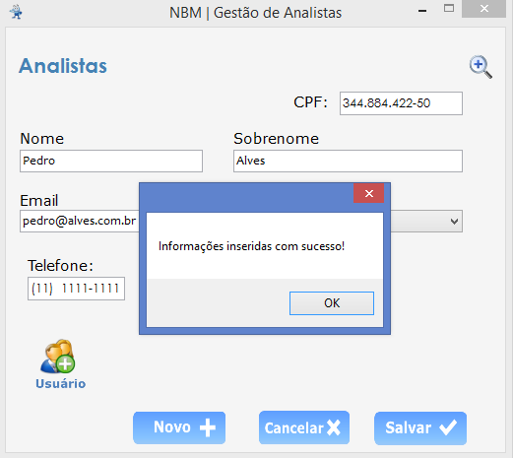

* CT03 (Inserir) – Inclusão de um projeto.

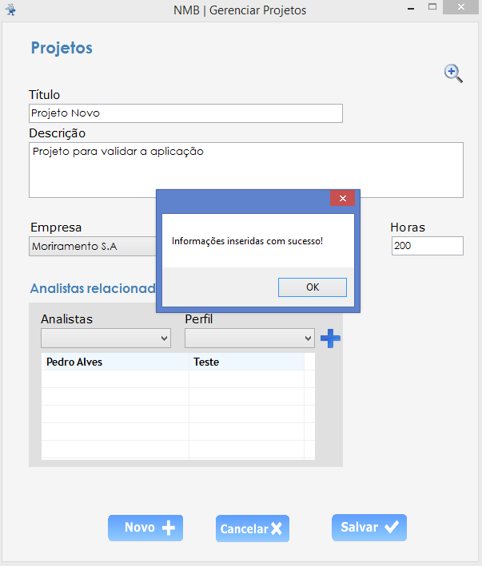

# Relatório final de testes

|  |  |
| --- | --- |
| **Relatório Resumo de Teste** | |
|  |  |
| Nome Projeto: | No More Bugs |
| Data Início teste: | 15/11/2014 |
| Data fim teste: | 22/11/2014 |
| **Descrição teste:** | |
| Após a criação e execução dos casos de teste, foi possível identificar falhas e validar cenários não previstos no inicio do desenvolvimento da aplicação. Todas as inconsistências identificas foram corrigidas, reatestadas para garantir que todas as funcionalidades testadas atingiram o critério de aceitação. | |
| **Pessoas envolvidas** | |
| * Thais Mercado | |
| **Número do teste** | |
| Casos de testes criados antes do teste | 3 |
| Casos de testes criados durante o teste | 0 |
| Casos de teste executados | 3 |
| Casos de teste com sucesso | 1 |
| Casos de teste com erro | 2 |
| Casos de testes enviados para correção | 2 |
| **Percentual** | |
| Casos de testes executados | 100% |
| Casos de testes executados com sucesso | 33% |
| Casos de testes com incidência de erro | 66% |

# PROTÓTIPOS

* Login

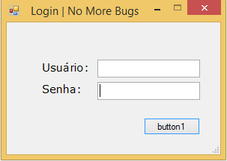

Figura 3 - Efetuar Login

* Área Principal

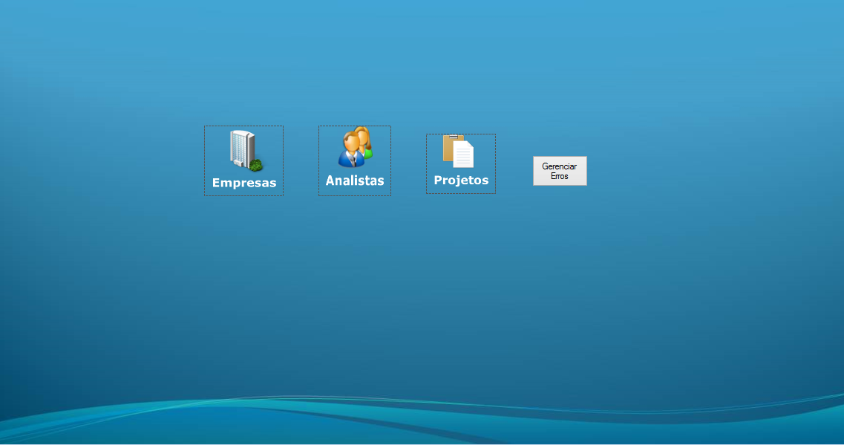

Figura 4 - Área principal

* Cadastro de Analista

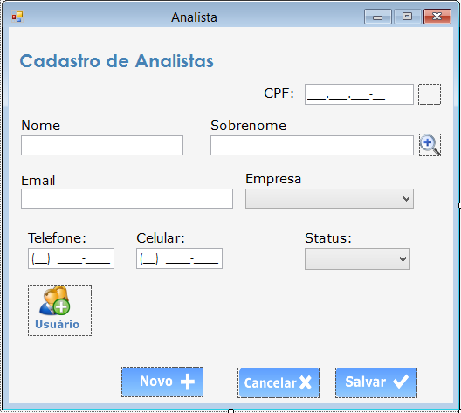

Figura 5 - Formulário para cadastros de analistas

* Cadastro de Empresa

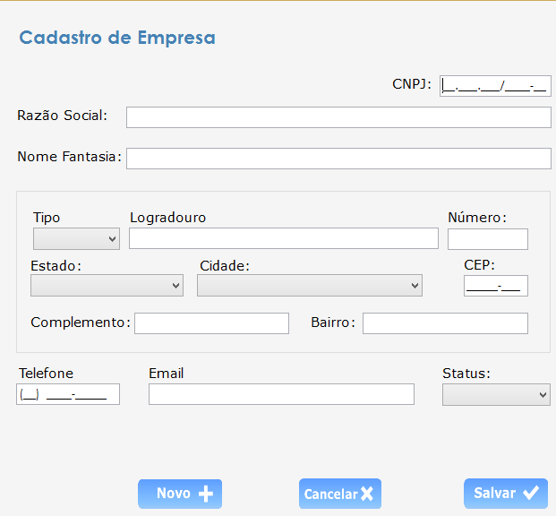

Figura 6 - Formulário para cadastro de Empresas

* Cadastro de Projetos

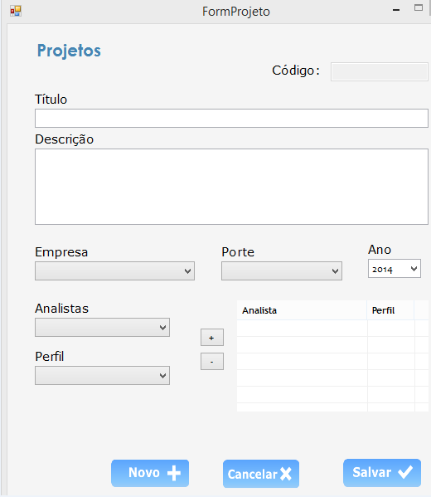

Figura 7 - Formulário para cadastro de projetos

* Consulta de Projetos

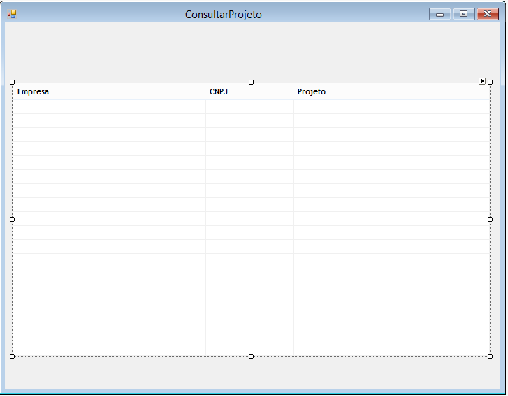

Figura 8 - Formulário para efetuar consulta de projetos

* Cadastro de Inconsistência

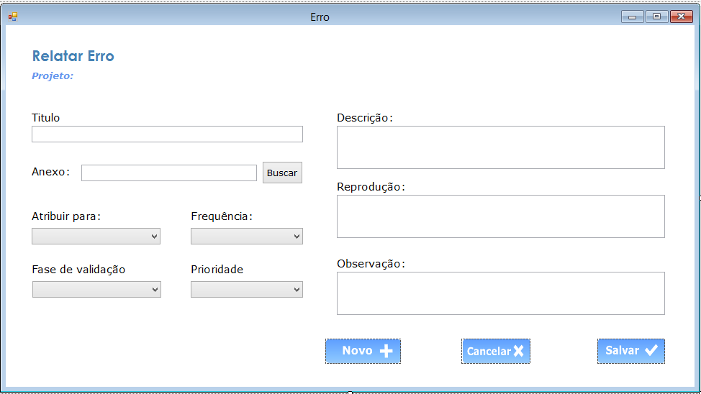

Figura 9 - Formulário para cadastro de erro

* Consultar Inconsistência

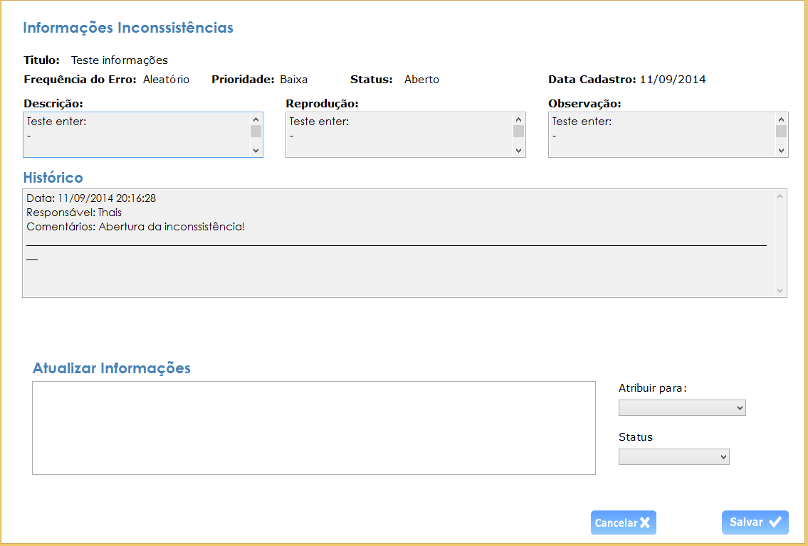

Figura 10 - Formulário para consultar as informações de um erro

* Atualizar Inconsistência

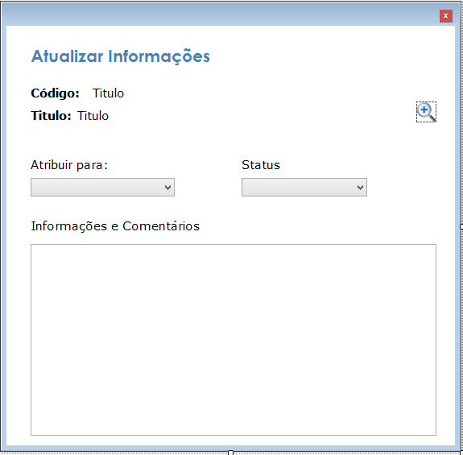

Figura 11 - Formulário para atualizar informações de um erro

* Consultar Perfil Pessoal

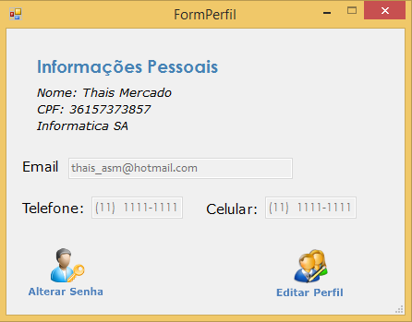

Figura 12 - Formulário para consultar perfil

* Editar Perfil Pessoal

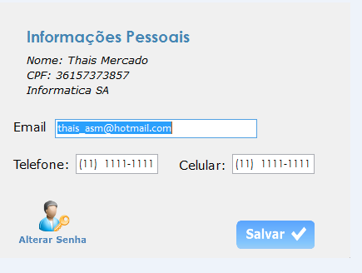

Figura 13 - Formulário para editar perfil

* Alterar Senha

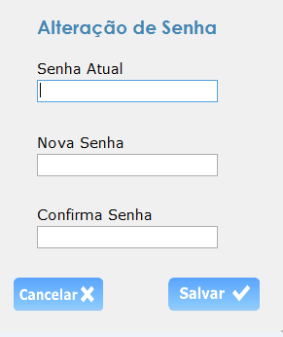

Figura 14 - Formulário para alterar senha

* Gerenciar Parâmetros

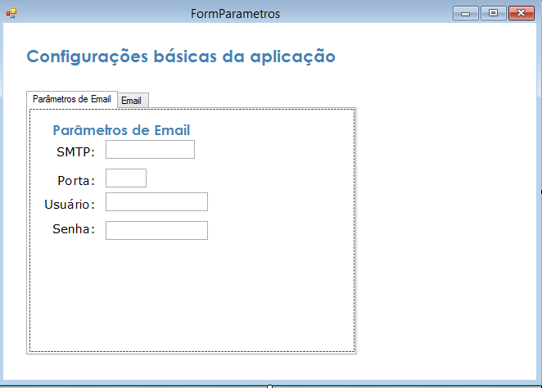

Figura 15 - Formulário para gerenciar parâmetros da aplicação

# PRODUTO FINAL

* Login
* Formulário Principal

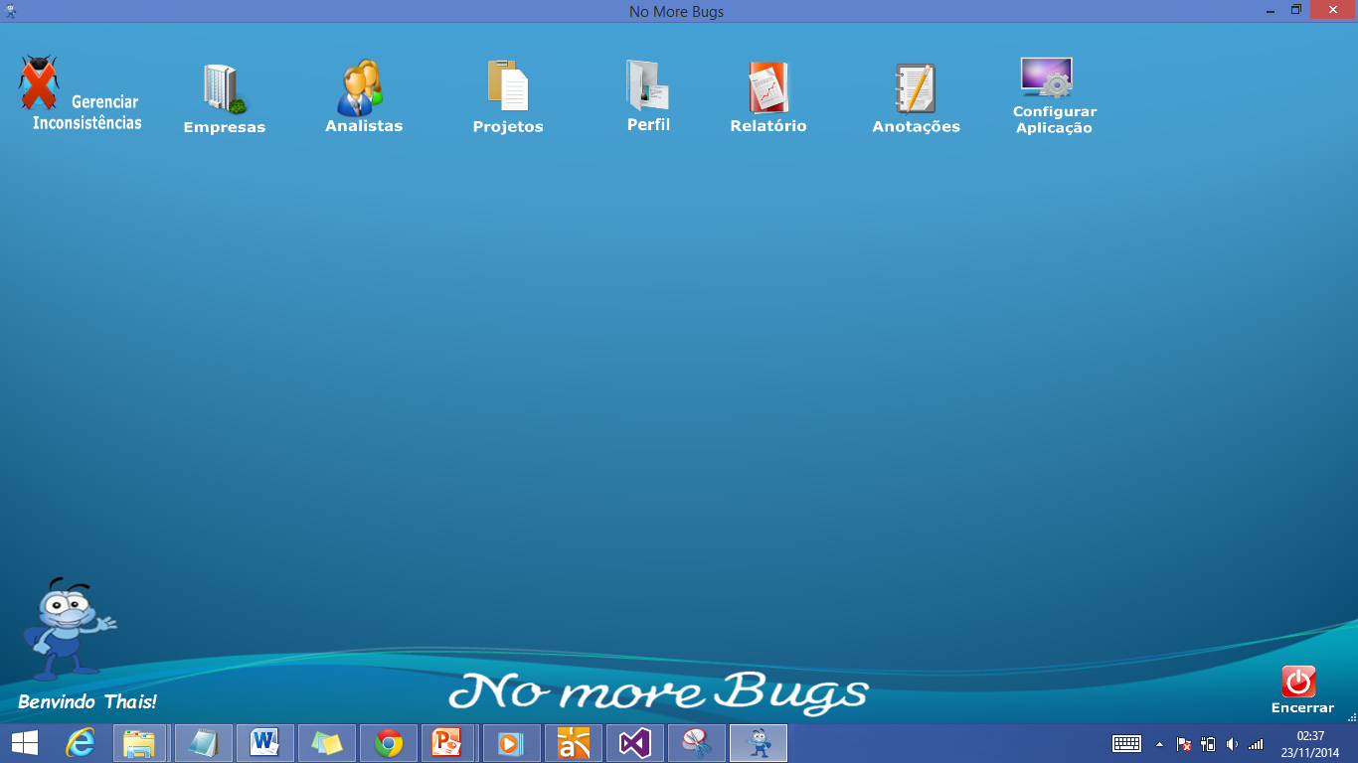

Figura 16 - Formulário Principal para um Administrador do sistema

* Manter Empresa

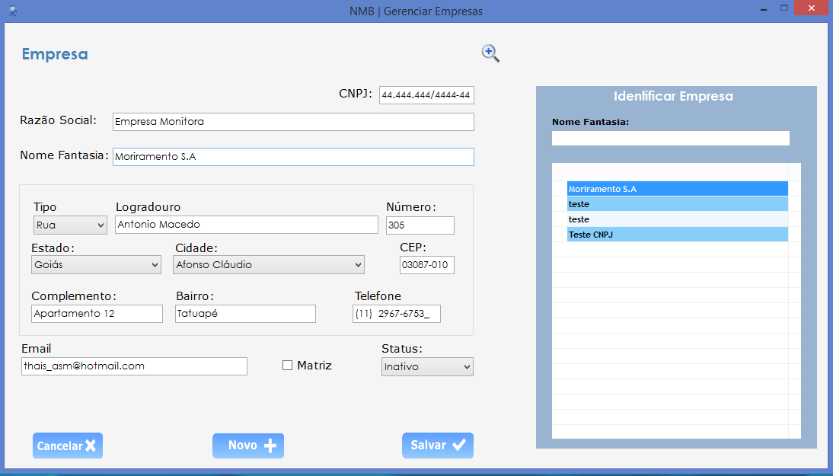

Figura 17 - Cadastro de empresa com a opção de busca habilitada

* Manter Analista

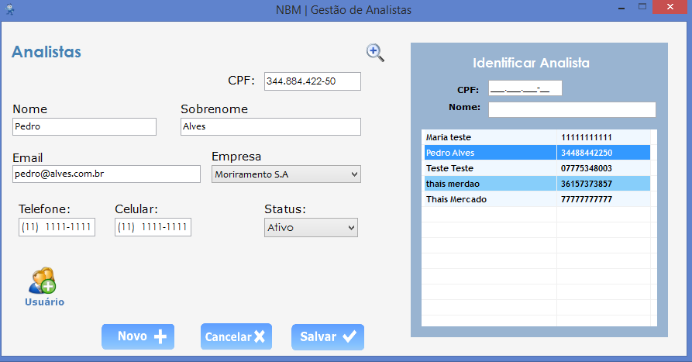

Figura 18 - Cadastro de analista com a opção de busca habilitada

* Manter Projeto

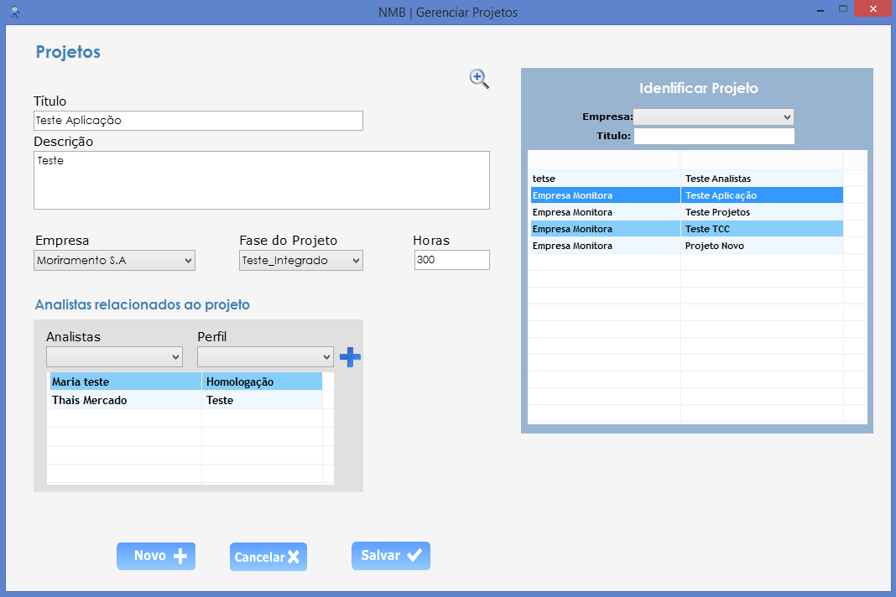

Figura 19 - Cadastro de projeto com a opção de busca habilitada

* Perfil Pessoal

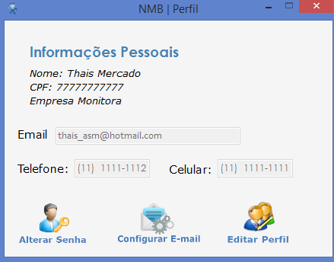

Figura 20 - Configurar perfil pessoal

* Configuração de E-mail

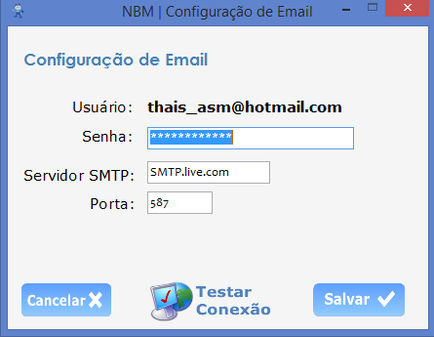

Figura 21 - Formulário para configuração dos parâmetros para envio de e-mail

* Alteração de Senha

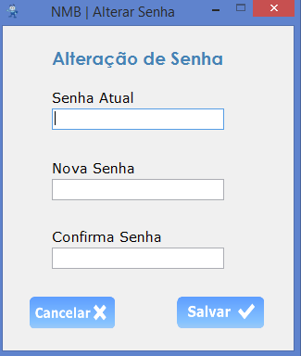

Figura 22 - Alteração de Senha

* Alteração de Senha

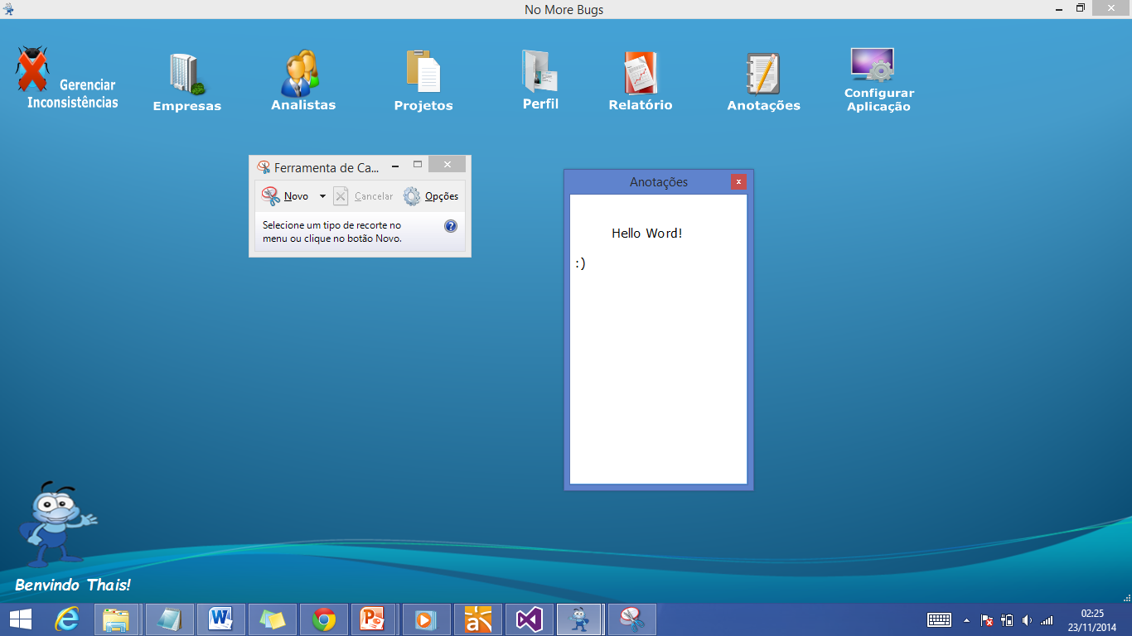

Figura 23 - Bloco para anotações diversas

* Assinatura de E-mail

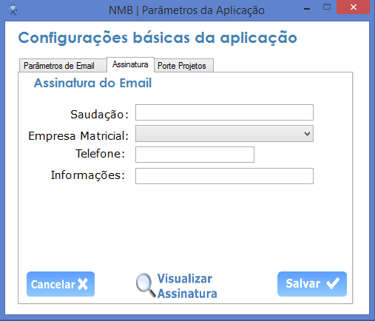

Figura 24 - Configuração da Assinatura de e-mail da aplicação

* Porte de Projetos

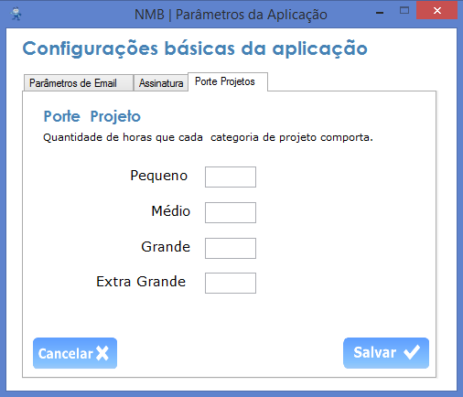

Figura 25 - Parametrização de porte de projetos

* Incluir Inconsistência

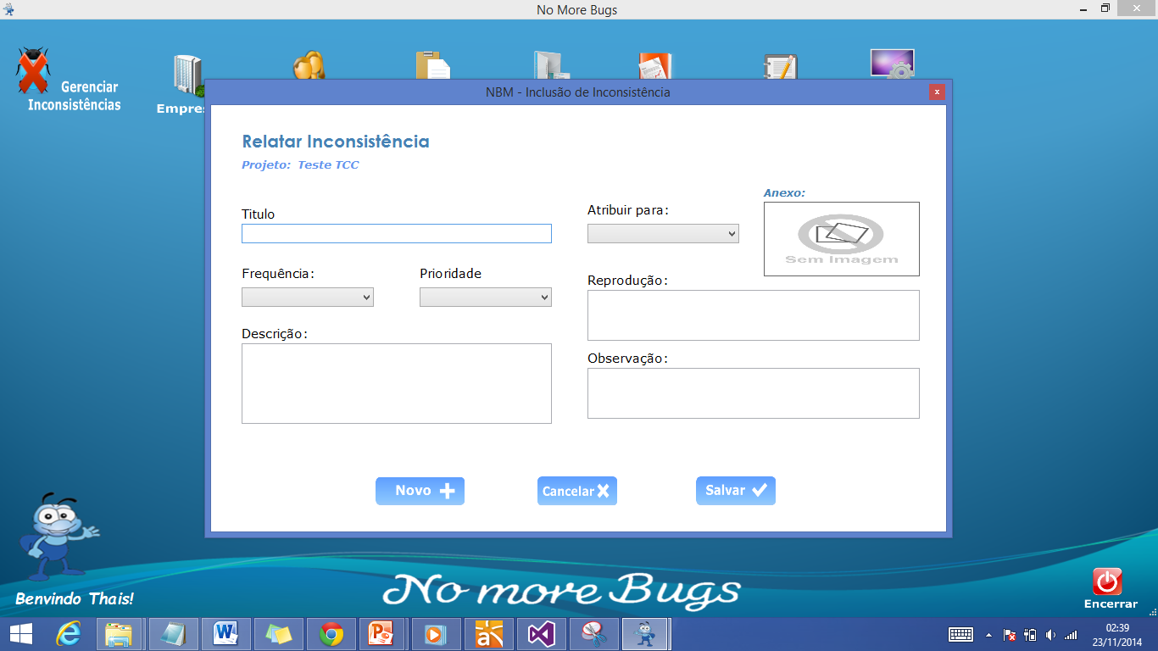

Figura 26 - Formulário para inclusão de inconsistência

* Listar Inconsistência

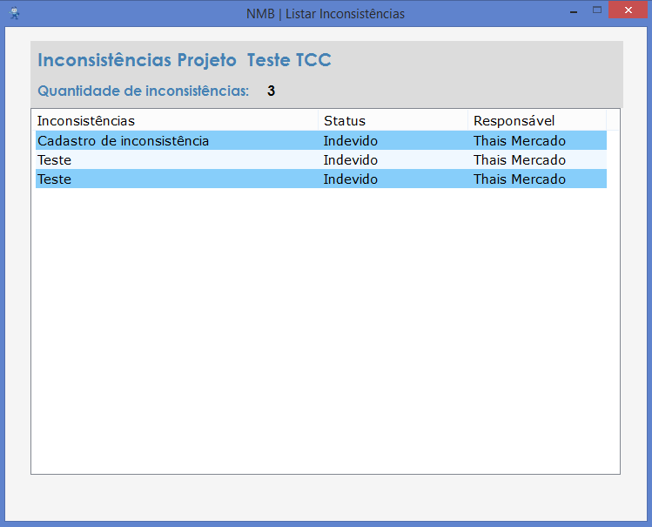

Figura 27 - Listagem de inconsisência

* Consulta de Inconsistência

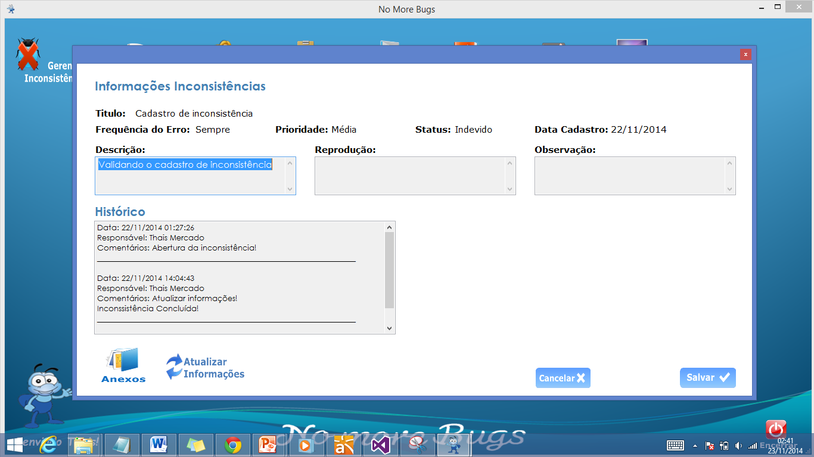

Figura 28 - Consulta de informações de inconsistência

* Alterar Inconsistência

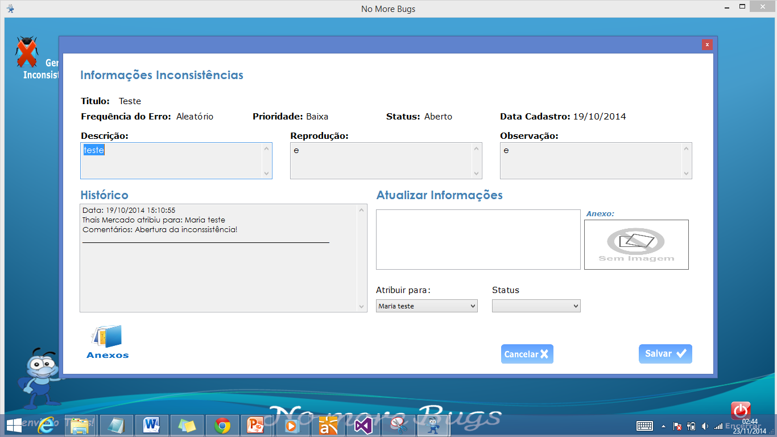

Figura 29 - Alteração de Informações de Inconsistência

* Envio de E-mails

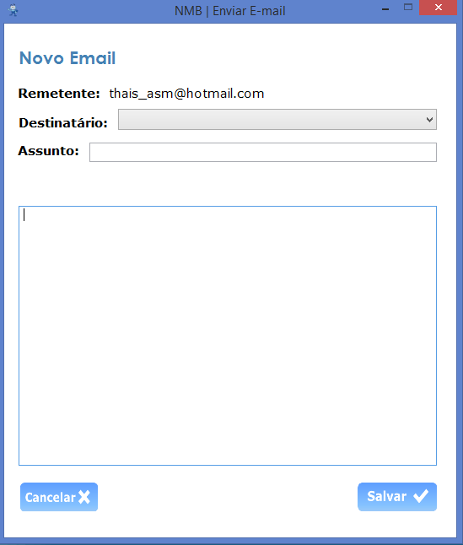

Figura 30 - Formulário para envio de e-mails

# CONCLUSÕES E CONSIDERAÇÕES FINAIS

Este projeto teve como intuito o desenvolvimento de uma aplicação com funcionalidades voltadas para o gerenciamento de inconsistências encontradas durante os testes de projetos. .

Utilizando o conhecimento obtido de outras experiências, foi fácil identificar quais são os pontos falhos na comunicação entre o analista que encontra uma inconsistência durante os seus testes, seja está uma regra de negócio não aplicada ou alguma funcionalidade que não foi entregue como deveria, e o desenvolvedor. Falhas que acabam atrasando a entrega do produto final.

Visando eliminar as falhas de comunicação e manter todo o histórico de informações desde o momento que uma inconsistência é identificada até o momento que a mesma é finalizada, a aplicação foi desenvolvida sempre visando o que seria melhor para o usuário fina.

Devido ao fato da aplicação ter sido devolvida por apenas uma pessoa, isso acabou acarretando acumulo de tarefas e dificuldade nos pontos que exigiam tomadas de decisões.

Com base no prazo estabelecido para efetuar o desenvolvimento e entrega da aplicação e considerando diversos contratempos ocorridos durante o andamento, é possível concluir que o projeto foi bem sucedido e conseguiu superar as expectativas do usuário final e dos envolvidos nas fases de desenvolvimento.

# MANUAL DO USUÁRIO

Visando facilitar a utilização da aplicação e garantir que todas as funcionalidades serão utilizadas de forma correta, foi realizado o desenvolvimento do manual do usuário. O manual foi desenvolvido em vídeos aulas, onde irá instruir os usuários da aplicação a como utiliza-la.

Os vídeos foram divididos em 10 grupos para que fique fácil e rápido a localização da dúvida. Para ter acesso aos vídeos, o usuário deverá ter um perfil de acesso válido e ativo na aplicação.

# REFERÊNCIAS BIBLIOGRÁFICAS

# GLOSSÁRIO

# APÊNDICE A – METODOLOGIA DE DESENVOLVIMENTO DO DOCUMENTO

A estrutura deste documento seguiu o padrão *IEEE/ANSI 830-1993* e é o resultado de um processo que foi confeccionado através dos seguintes passos:

1) Identificação do problema a ser pesquisado;

2) Reunião entre os integrantes do grupo com a finalidade de coletar dados para a especificação do produto;

3) Levantamento dos usuários mais significativos;

4) Definição do escopo do produto;

5) Identificação dos requisitos funcionais (operacionais, táticos e estratégicos) e não funcionais;

6) Desenvolvimento do diagrama de casos de uso;

7) Detalhamento dos casos de uso;

8) Pesquisa de modelos de documentação;

9) Revisão da elicitação dos Requisitos.

A primeira atividade foi a identificação de um problema a ser focado. Após a conclusão que o desenvolvimento de um software que solucionasse o problema era viável, partimos para a definição do escopo do produto em sua versão inicial. No desenvolvimento do escopo, selecionamos as idéias que resolvessem as principais necessidades dos usurários.

As reuniões foram realizadas seguindo o objetivo de responder as seguintes perguntas:

* O que ser feito?
* Que tipo de informação o sistema pode oferecer?
* Quais as características de um evento?
* Quais as necessidades do cliente?

A partir dos requisitos funcionais e dos usuários identificados, elaboramos um diagrama de casos de uso que ilustra as funcionalidades do sistema e como estas estão relacionadas com cada um dos usuários do sistema. Feito isto, detalhamos os casos de uso exibindo o fluxo de eventos executados pelos usuários para realizar a funcionalidade desejada, o que acontece se o fluxo for desviado por algum motivo e como estes casos de uso estão relacionados com os requisitos funcionais e não funcionais do sistema.